

Veuillez noter qu’il s’agit d’une traduction automatique fournie uniquement pour information. Il ne peut être garanti qu’elle est exacte ou qu’elle est adaptée aux objectifs poursuivis. [27-03-2025]

**LES CHAMBRES DE RECOURS**

**DÉCISION**

**de la cinquième chambre de recours du 20 mars 2025**

Dans l’affaire R 1603/2024-5

|  |  |
| --- | --- |
| **Chanel** |  |
| 135, avenue Charles de Gaulle  92200 Neuilly sur Seine France | Opposante/requérante |

représentée par Jérôme Passa, 32 rue Fortuny, 75017 Paris (France)

contre

|  |  |
| --- | --- |
| **Simb d.o.o.** |  |
| Šentvid pri Stični 14 1296 Šentvid pri Stični Si — Slovénie | Demanderesse/défenderesse |

Recours concernant la procédure d’opposition no B 3 203 223 (demande de marque de l’Union européenne no 18 872 562)

LA CINQUIÈME CHAMBRE DE RECOURS

composée de V. Melgar (président et rapporteur), Ph. von Kapff (membre) et R. Ocquet (membre)

Greffier: H. Dijkema rend le présent

Langue de procédure: Anglais

20/03/2025, R 1603/2024-5, m5 (fig.)/5 (fig.) et al.

**Décision**

Veuillez noter qu’il s’agit d’une traduction automatique fournie uniquement pour information. Il ne peut être garanti qu’elle est exacte ou qu’elle est adaptée aux objectifs poursuivis. [27-03-2025]

**Résumé des faits**

1. Par une demande déposée le 9 mai 2023, Simb d.o.o. (ci-après la «demanderesse») a sollicité l’enregistrement du signe figuratif



en tant que marque de l’Union européenne pour la liste de produits suivante:

Classe 3: *Durcisseurs d’ongles; Base de vernis à ongles; Produits de conditionnement pour les ongles; Vernis à ongles; Paillettes pour ongles; Vernis de finition pour les ongles; Autocollants de stylisme ongulaire; Pointes d’ongles; Dissolvants pour ongles gel; Base de coat des ongles voudrait; Crèmes de douche; Crèmes hydratantes; Crèmes cosmétiques; Crèmes antifreckles; Crèmes parfumées; Crèmes de soins; Crèmes bronzantes; Crèmes dépilatoires; Crèmes pour la réduction de la cellulite; Produits pour la microdermabrasion; Mousses destinées à la douche; Mousse nettoyante; Mousse nettoyante; Bains moussants; Après-shampooings; Produits pour enlever les cuticules; Assouplisseurs pour cuticules; Produits pour blanchir les ongles; Colles pour renforcer les ongles; Lotions pour renforcer les ongles; Revêtements de sculptures pour ongles; Préparations pour renforcer les ongles; Adhésifs pour fixer des ongles artificiels; Préparations cosmétiques pour le séchage des ongles; Produits de pédicure; Crèmes de soin pour la peau autres qu’à usage médical; Déodorants pour pieds; Lotions de protection solaire; Vaporisateurs de nettoyage; Substances à récurer; Exfoliants; Grains pour le polissage; Gommage de gel; Crèmes exfoliantes; Exfoliants pour les pieds; Exfoliants pour le visage autres qu’à usage médical; Exfoliants pour le visage; Produits de levage pour le corps; Préparations de peles pour le visage à usage cosmétique; Exfoliants pour le nettoyage de la peau; Crèmes, lotions et gels hydratants; Cosmétiques sous forme de gels; Après-shampooings; Émulsions adoucissantes pour la peau; Émulsions pour le visage; Sourcils (cosmétiques pour les -); Cosmétiques de couleur; Crèmes autobronzantes oublier cosmétiques; Lotions et crèmes cosmétiques; Cosmétiques colorants pour enfants; Tonics légers cossais; Crèmes tonifiantes correspondaient à un usage cosmétique; Crèmes cosmétiques nourrissantes; Cosmétiques pour cils; Lotions autobronzantes interviendra cosmétique; Poudriers cosmetières; Rouges à usage cosmétique; Cosmétiques; Lotions pour les mains; Produits nettoyants pour les mains; Poudres pour les mains; Agents nettoyants pour les mains; Sérums de beauté; Sérums à usage cosmétique; Sérum anti-âge à usage cosmétique; Sérum pour le visage à usage cosmétique; Sérum artificiel pour soulager la peau; Sérum calmant la peau; Sérums non médicinaux pour la peau; Serviettes imprégnées d’huiles essentielles à usage cosmétique; Huiles cosmétiques pour l’épiderme; Huiles essentielles; Baignoires; Savon de bain à usage cosmétique; Huiles de bain à usage cosmétique; Bain moussant; Flocons de bain; Splash pour le corps; Lotions pour le*

20/03/2025, R 1603/2024-5, m5 (fig.)/5 (fig.) et al.

*corps; Émulsions pour le corps; Paillettes pour le corps; Fluides effervescents pour le corps; Lotions parfumées pour le corps; Hydratants pour le corps; Crèmes pour les mains; Crèmes pour les mains à usage cosmétique; Lotions pour les mains autres qu’à usage médical; Sérum anti-âge.*

Veuillez noter qu’il s’agit d’une traduction automatique fournie uniquement pour information. Il ne peut être garanti qu’elle est exacte ou qu’elle est adaptée aux objectifs poursuivis. [27-03-2025]

1. La demande a été publiée le 14 juin 2023.
2. Le 13 septembre 2023, Chanel (ci-après l’ «opposante») a formé opposition contre l’enregistrement de la demande de marque publiée pour tous les produits précités.
3. Les motifs de l’opposition étaient ceux énoncés à l’article 8, paragraphe 1, point b), du RMUE.
4. L’opposition était fondée sur les deux droits antérieurs suivants:
   1. Enregistrement de la marque française no 98 755 754 (marque antérieure no 1)



déposée et enregistrée le 22 octobre 1998 pour les produits relevant des classes 3, 18 et 25. L’opposition est fondée sur les produits suivants:

Classe 3: *Savons; parfumerie; huiles essentielles; cosmétiques; lotions capillaires; dentifrices*.

* 1. Enregistrement de la marque française no 1 293 767 (marque antérieure no 2)

NO 5

déposée et enregistrée le 27 décembre 1984 pour des produits compris dans les classes 1, 2, 3, 5, 7, 9, 14, 16, 17, 18, 20, 21, 23, 24, 25, 26, 27, 28, 29, 30, 31, 32, 33 et 34.

L’opposition est fondée sur les produits suivants:

Classe 3: Préparations*pour blanchir et autres substances pour lessiver; préparations pour nettoyer, polir, dégraisser et abraser; parfumerie; extraits (parfums); eaux de toilette parfumées; colognes; lotions parfumées; poudres; poudre pour le bain; talc; produits de bronzage; savons; huiles pour le bain; produits de beauté; savons; fards; huiles essentielles; cosmétiques; produits capillaires; dentifrices.*

1. Par décision du 17 juin 2024 (ci-après la «décision attaquée»), la division d’opposition a rejeté l’opposition dans son intégralité au motif qu’il n’existait pas de risque de confusion. Elle a, notamment, motivé sa décision comme suit:

* Pour des raisons d’économie de procédure, l’examen de l’opposition sera effectué comme si tous les produits contestés étaient identiques à ceux désignés par les marques antérieures.
* Les produits s’adressent au grand public dont le niveau d’attention sera moyen.

20/03/2025, R 1603/2024-5, m5 (fig.)/5 (fig.) et al.

* Bien que la marque antérieure no 1 soit une marque figurative, son seul chiffre est représenté dans une police de caractères standard, sans aucun élément graphique supplémentaire. Par conséquent, les principes développés en matière de marques verbales doivent être appliqués à l’égard de cette marque &bra; 09/09/2010,-265/09 P, α (fig.), EU:C:2010:508, § 25 &ket;.

Veuillez noter qu’il s’agit d’une traduction automatique fournie uniquement pour information. Il ne peut être garanti qu’elle est exacte ou qu’elle est adaptée aux objectifs poursuivis. [27-03-2025]

* La marque antérieure 2 est une marque verbale dont la protection s’étend au mot indiqué dans sa demande, que la lettre «N» soit représentée en majuscules ou en minuscules. Dans les deux cas, la combinaison de l’élément verbal «N» et du signe de degré «°» représente une abréviation typographique courante du mot «number» (informations extraites le 7 juin 2024 à l’adresse [www.larousse.fr/dictionnaires/francais/no/53664](http://www.larousse.fr/dictionnaires/francais/no/53664)). Par conséquent, la marque antérieure 2 véhiculera aux consommateurs pertinents la signification «numéro 5».
* Le signe contesté représente le nombre «5» avec une ligne supérieure qui s’écarte des polices de caractères standard en ce qu’il représente un élément supplémentaire. Cette fusion de composants est inhabituelle et sera remarquée par les consommateurs. Ils s’en souviendront comme l’élément déterminant du signe. Cette expression est, dès lors, distinctive.
* Les consommateurs interpréteront le signe contesté comme représentant soit la lettre

«m» soit la lettre «n». Compte tenu du fait que la lettre «n» est également présente dans la marque antérieure no 2, la division d’opposition a jugé approprié de concentrer son analyse de la similitude des signes sur la partie non négligeable du public qui percevra la lettre «n». Même si ce scénario est beaucoup moins probable, il ne peut être totalement écarté et il représente le scénario le plus favorable pour l’opposante étant donné que la coïncidence qui en résulte au niveau de cette lettre augmentera le risque de confusion.

* Contrairement à la marque antérieure no 2, la lettre «n» du signe contesté ne sera pas interprétée comme signifiant «nombre». En effet, le signe «°» est dépourvu du degré de similitude et est fusionné de manière inhabituelle avec le nombre «5».
* Tous les signes contiennent des chiffres. Certaines d’entre elles contiennent également des lettres. La notion de numéro est le numéro qu’il identifie, à moins qu’il ne suggère un autre concept, tel qu’une année spécifique. En effet, les signes composés de lettres uniques ont la capacité d’évoquer et de représenter une idée particulière, à savoir celle d’une lettre spécifique. Par conséquent, en principe, les signes perçus comme une lettre de l’alphabet ne sont susceptibles que de véhiculer le «concept générique» de la lettre spécifique &bra; 26/03/2021, R 551/2018 G, Device (fig.)/Device (fig.), § 78, 85 &ket;.
* Toutefois, le simple fait qu’il existe un terme générique incluant les termes utilisés pour décrire le contenu sémantique des signes en cause n’est pas un facteur pertinent dans le cadre de la comparaison conceptuelle &bra; 31/01/2019, T-215/17, PEAR (fig.)/APPLE BITE (fig.) et al., EU:T:2019:45, § 69 &ket;. Les mêmes règles s’appliquent aux numéros.
* En l’espèce, les signes comparés véhiculent le concept générique du nombre «5», auquel le signe contesté ajoute le concept générique de la lettre «n».

20/03/2025, R 1603/2024-5, m5 (fig.)/5 (fig.) et al.

* Aucun de ces concepts n’a de rapport avec les produits pertinents. Par conséquent, les signes sont distinctifs.

Veuillez noter qu’il s’agit d’une traduction automatique fournie uniquement pour information. Il ne peut être garanti qu’elle est exacte ou qu’elle est adaptée aux objectifs poursuivis. [27-03-2025]

* Le nombre «5» n’est pas dominant dans le signe contesté. En effet, les deux composants sont fusionnés en un seul élément graphique, de sorte que l’un ne peut éclipser l’autre. En outre, la partie de cet élément unique représentant la lettre «n» est au-dessus de la partie représentant le chiffre «5».
* Aucun des signes ne contient d’élément qui pourrait être considéré comme nettement plus dominant que les autres.
* Sur le plan visuel, tous les signes ont en commun le nombre «5». La marque antérieure no 1 et le signe contesté diffèrent par l’élément verbal «n» de ce dernier. La marque antérieure no 2 et le signe contesté coïncident par l’élément verbal «n» et le nombre

«5». Ils diffèrent par le symbole du premier «°». Le signe contesté diffère des deux marques antérieures par sa représentation graphique distinctive, produite par la fusion de ses éléments. Par conséquent, les marques antérieures 1 et 2 sur le plan visuel sont similaires au signe contesté à un degré tout au plus inférieur à la moyenne.

* Sur le plan phonétique, tous les signes coïncident par la prononciation du nombre «5». La marque antérieure no 1 et le signe contesté diffèrent par la prononciation de la lettre

«n». Chacun de ces éléments sera prononcé en une seule syllabe. La marque antérieure no 2 et le signe contesté diffèrent également par l’élément verbal «no», qui sera prononcé comme le mot français-de trois syllabes «*numéro*». Sa prononciation sera considérablement plus longue que celle de l’équivalent «n» du signe contesté et aura un rythme différent. Il ne coïncidera qu’avec la prononciation de l’élément «n» du signe contesté dans le son de sa première lettre. Par conséquent, la marque antérieure no 1 et le signe contesté présentent tout au plus un degré de similitude inférieur à la moyenne sur le plan phonétique, tandis que sur le plan phonétique, la marque antérieure no 2 présente un faible degré de similitude avec le signe contesté.

* Sur le plan conceptuel, tous les signes véhiculent des concepts génériques de chiffres et/ou de lettres. Comme expliqué ci-dessus, si les signes coïncident uniquement par le

«concept générique» de la lettre spécifique de l’alphabet et qu’il n’existe aucun autre concept (pertinent) à prendre en considération, le simple fait que la même lettre puisse servir à décrire les signes comparés n’est pas, en soi, suffisant pour établir une identité conceptuelle, voire une similitude, entre ces signes &bra; 26/03/2021, R 551/2018G, Device (fig.)/Device (fig.), § 79, 85 &ket;. Dans un tel cas, l’aspect conceptuel n’influencera pas la similitude des signes, ce qui est le cas en l’espèce.

* Selon l’opposante, les marques antérieures jouissent d’une renommée et d’un caractère distinctif élevé en raison de leur usage intensif et de longue date en France pour tous les produits pour lesquels elles sont enregistrées.
* En l’espèce, le signe contesté a été déposé le 9 mai 2023. Par conséquent, l’opposante était tenue de prouver que les marques sur lesquelles l’opposition est fondée bénéficiaient d’un caractère distinctif élevé en raison d’un usage intensif et de longue date avant cette date.
* Les éléments de preuve produits par l’opposante se limitent aux produits suivants:

20/03/2025, R 1603/2024-5, m5 (fig.)/5 (fig.) et al.

* + Une impression de la page Wikipédia d’un parfum dénommé «Chanel no 5»;

Veuillez noter qu’il s’agit d’une traduction automatique fournie uniquement pour information. Il ne peut être garanti qu’elle est exacte ou qu’elle est adaptée aux objectifs poursuivis. [27-03-2025]

* + Une brochure en anglais indiquant le nom de l’opposante et montrant les marques antérieures en rapport avec un parfum.
  + Photographies (incluses dans les observations de l’opposante) de matériel publicitaire supplémentaire montrant les marques antérieures en rapport avec des parfums et diverses célébrités. Les photographies indiquent les noms des célébrités et l’année concernée. La première publicité remonte à 1957 et la dernière date de 2014, soit neuf ans avant la date de dépôt du signe contesté. Il n’y a aucune information quant à la personne qui a ajouté les annotations et à quel moment.
  + Une photographie (incluse dans les observations de l’opposante) d’un magasin physique indiquant le nom de l’opposante et portant le numéro «5» en rouge sur l’une de ses vitres.
* Or, selon une jurisprudence constante, un extrait de Wikipédia manque de certitude en tant que source d’information, puisqu’il est tiré d’une encyclopédie collective établie sur Internet, dont le contenu peut être modifié à tout moment et, dans certains cas, par tout visiteur, même anonyme.
* Il est vrai qu’une partie du matériel publicitaire peut être utilisée comme preuve de la longévité des marques antérieures et que l’apparition de diverses célébrités dans lesdits documents parle des moyens financiers absorbés par les campagnes publicitaires. Toutefois, aucun élément de preuve n’indique comment, quand et où le matériel publicitaire a été distribué; en particulier, si elles sont parvenues à des consommateurs sur le territoire pertinent, ou si les campagnes de marketing se limitaient à d’autres zones géographiques du monde. En particulier, la brochure jointe en annexe aux observations de l’opposante est rédigée en anglais. Si les annotations sur les photographies incluses dans ce mémoire sont bien rédigées en français, elles sont toutes de même style, ce qui signifie qu’elles ont été ajoutées a posteriori, après les campagnes de marketing respectives. Par conséquent, ils ne peuvent servir de preuve de la distribution du matériel promotionnel en France.
* En outre, la plupart des éléments de preuve datent des décennies précédentes. Rien n’indique si les marques antérieures étaient encore utilisées et promues à la date de la demande du signe contesté. L’opposante n’a fourni aucune information quant à la part de marché détenue par les marques antérieures. En fait, aucun élément de preuve n’a été produit pour démontrer que des parfums utilisant ces marques ont été achetés, et encore moins en quantités suffisantes pour justifier l’attribution d’un caractère distinctif accru aux marques antérieures.
* Par conséquent, la division d’opposition ne peut tirer de conclusions quant au nombre de consommateurs effectivement exposés aux marques antérieures, à la question de savoir si le matériel publicitaire a été présenté aux consommateurs du territoire pertinent et dans quelle mesure les consommateurs du territoire pertinent reconnaissent les marques antérieures et les associent aux produits pertinents.
* La photographie de la boutique physique ne permet pas de tirer des conclusions quant à son emplacement et ne montre aucun des produits pertinents.

20/03/2025, R 1603/2024-5, m5 (fig.)/5 (fig.) et al.

* Enfin, les observations de l’opposante font référence à d’autres efforts de marketing, tels que des films,-pour lesquels l’opposante n’a fourni aucune preuve.

Veuillez noter qu’il s’agit d’une traduction automatique fournie uniquement pour information. Il ne peut être garanti qu’elle est exacte ou qu’elle est adaptée aux objectifs poursuivis. [27-03-2025]

* La renommée ou le caractère distinctif accru d’une marque ne saurait être considéré comme un fait-notoire. En d’autres termes, la division d’opposition doit ignorer toute connaissance privée qu’elle pourrait avoir du caractère distinctif accru des marques antérieures et limiter son appréciation aux seuls éléments de preuve versés au dossier. Toutefois, les éléments de preuve versés au dossier ne suffisent pas à prouver un niveau de caractère distinctif supérieur au degré normal de caractère distinctif intrinsèque des marques antérieures.
* Par conséquent, l’appréciation du caractère distinctif de la marque antérieure reposera sur son caractère distinctif intrinsèque. En l’espèce, les marques antérieures, considérées dans leur ensemble, sont dépourvues de signification pour tous les produits en cause du point de vue du public du territoire pertinent. Dès lors, leur caractère distinctif doit être considéré comme normal;
* Dans l’ensemble, les différences entre les signes sont frappantes et seront mémorisées. L’effet de cette différence est encore renforcé par le fait que les signes sont courts. De petites différences entre des mots courts produisent fréquemment une impression d’ensemble différente. Le signe contesté est, dans une large mesure, caractérisé par la fusion de son élément verbal «n» avec le nombre «5» en un seul élément graphique. Sa représentation est inhabituelle et aura une incidence immédiate sur la perception des consommateurs, qui la garderont en mémoire et en recherchent lorsqu’ils recherchent le signe contesté et les produits dont il marque l’origine commerciale. Ils ne le retrouvent pas dans les marques antérieures et concluront qu’elles désignent des produits ayant une origine commerciale différente.
* Il reste à examiner l’argument de l’opposante selon lequel les marques antérieures, toutes caractérisées par la présence du même élément, «5», constituent une famille de marques ou de marques de série.
* L’opposante n’a pas prouvé qu’elle utilise une famille de marques «5» et qu’elle utilise une telle famille dans les mêmes domaines que ceux couverts par le signe contesté. Les éléments de preuve produits par l’opposante, comme indiqué ci-dessus, ne montrent que deux marques, à savoir les marques antérieures sur lesquelles son opposition est fondée. Toutefois, les éléments de preuve produits par l’opposante ne suffisent pas à prouver que ces marques sont effectivement utilisées étant donné qu’elles se limitent à des documents promotionnels dépassés sans faire référence au territoire pertinent et ne démontrent pas l’existence d’achats réels des produits. Les observations de l’opposante indiquent qu’elle est titulaire d’une marque tierce sans apporter la preuve de son usage.
* Compte tenu de tout ce qui précède, même à supposer que les produits soient identiques, il n’existe aucun risque de confusion. En conséquence, l’opposition doit être rejetée;
* Cette absence de risque de confusion s’applique également à la partie du public pour laquelle l’élément verbal du signe contesté est perçu comme incluant la lettre «m», et non la lettre «n». En effet, pour cette partie du public, les signes ne coïncideront pas

20/03/2025, R 1603/2024-5, m5 (fig.)/5 (fig.) et al.

du tout par la lettre «n». Par conséquent, ils percevront le signe contesté comme étant encore moins similaire à la marque antérieure no 2.

Veuillez noter qu’il s’agit d’une traduction automatique fournie uniquement pour information. Il ne peut être garanti qu’elle est exacte ou qu’elle est adaptée aux objectifs poursuivis. [27-03-2025]

1. Le 8 août 2024, l’opposante a formé un recours contre la décision attaquée, demandant que celle-ci soit annulée dans son intégralité. Le mémoire exposant les motifs du recours a été reçu le 16 octobre 2024 et contenait les éléments de preuve suivants:

* Annexe 1: Pièce 3 produite devant la division d’opposition. Parfums no 5 sur le site Internet commercial [www.chanel.com.](http://www.chanel.com/)
* Annexe 2: Pièce 2 produite devant la division d’opposition. Pages Wikipedia.org sur

«Chanel No 5».

* Annexe 3: Films publicitaires pour «No 5», désormais disponibles sur YouTube (en particulier en provenance de France).
* Annexe 4: Campagnes publicitaires pour «no 5» faisant intervenir des modèles, des actrices et des acteurs célèbres.
* Annexe 5: Presse nationale française sur le parfum «No 5».
* Annexe 6: Campagnes extérieures pour «no 5» présentant la célèbre actrice Marion Cotillard en France en 2021 et 2022.
* Annexe 7: Presse nationale française sur le parfum «No 5».
* Annexe 8: Presse nationale française à l’occasion du 100e anniversaire du parfum «No 5» en 2021.
* Annexe 9: Collecte de timbres exclusifs pour le 100e anniversaire du «No 5».
* Annexe 10: Expositions en musées à Paris en 2013 et 2022/2023.
* Annexe 11: Livres publiés en France et dédiés au «No 5».
* Annexe 12: Classements de parfums publiés par la presse française.
* Annexe 13: Preuve de l’usage de la marque «no 5» pour des produits cosmétiques autres que des parfums;
* Annexe 14: Campagnes publicitaires en France pour une nouvelle gamme de produits cosmétiques lancées dans le cadre du «No 5» à l’occasion du 100e anniversaire du parfum «No 5».
* Annexe 15: Campagne publicitaire 2014 montrant un modèle célèbre Gisele Bündchen.
* Annexe 16: Presse nationale française mentionnant «5».
* Annexe 17: Exposition organisée en 2022 au Grand Palais Ephmatière à Paris.

20/03/2025, R 1603/2024-5, m5 (fig.)/5 (fig.) et al.

* Annexe 18: Des publicités pour du parfum «No 5» dans des journaux et magazines nationaux hebdomadaires en*France (Elle Décoration, F l’art de vivre du Figaro, Figaro Madame, Le Point, le magazine du Monde, Point de vue*).

Veuillez noter qu’il s’agit d’une traduction automatique fournie uniquement pour information. Il ne peut être garanti qu’elle est exacte ou qu’elle est adaptée aux objectifs poursuivis. [27-03-2025]

* Annexe 19: Extraits du compte Instagram de Chanel.
* Annexe 20: Exemples de l’utilisation du nombre «5» par CHANEL uniquement.

1. Dans son mémoire en réponse reçu le 19 octobre 2024, la demanderesse a demandé le rejet du recours.

**Moyens et arguments des parties**

1. Les arguments soulevés dans le mémoire exposant les motifs du recours peuvent être résumés comme suit:

* La division d’opposition a procédé à une analyse contestable et a commis plusieurs erreurs de droit, notamment: I) après avoir admis l’existence d’une similitude entre les signes, et pas seulement à un faible degré, la décision attaquée a ensuite procédé à l’appréciation globale sans tenir compte de sa conclusion précédente mais semblant, au contraire, considérer les signes comme n’étant pas similaires, ou seulement similaires à un très faible degré, en considérant notamment que «les différences entre les signes sont frappantes»; (II) dans l’appréciation globale, la division d’opposition a procédé à une nouvelle comparaison des signes différente et clairement plus stricte, en se concentrant bien davantage sur les différences entre les signes que sur leurs similitudes; (III) bien que les produits aient été considérés identiques et que les signes soient similaires, la division d’opposition n’a à aucun moment demandé réparation.
* L’ opposante présente de nouveaux faits et preuves devant la chambre de recours (annexes 3 à 20) visant à démontrer davantage la renommée des marques antérieures de Chanel pour des *parfums* et des *cosmétiques* en France.
* La demande contestée couvre des produits compris dans la classe 3 qui sont tous des

*cosmétiques*.

* Le règlement (CE) no 1223/2009 relatif aux produits cosmétiques définit un «produit cosmétique» (article 2, paragraphe 1, point a)) comme «toute substance ou tout mélange destiné à être mis en contact avec les parties extérieures du corps humain (épiderme, système capillaire, ongles, lèvres et organes génitaux externes) ou avec les dents et les muqueuses buccales en vue, exclusivement ou principalement, de les nettoyer, de les parfumer, de les protéger, de les maintenir en bon état ou de corriger les odeurs».
* Tous les produits contestés relèvent de cette définition et sont donc des *cosmétiques* et les deux marques antérieures couvrent des *cosmétiques*. Les produits sont donc strictement identiques.
* En outre, les deux marques antérieures visent des produits de *parfumerie*.

20/03/2025, R 1603/2024-5, m5 (fig.)/5 (fig.) et al.

* Selon la définition précitée du règlement no 1223/2009, un produit cosmétique est

Veuillez noter qu’il s’agit d’une traduction automatique fournie uniquement pour information. Il ne peut être garanti qu’elle est exacte ou qu’elle est adaptée aux objectifs poursuivis. [27-03-2025]

«toute substance ou mélange destiné à être mis en contact avec les parties extérieures du corps humain &bra;... &ket; en vue de les parfumer exclusivement ou principalement &bra;... &ket;». Ainsi, les *produits de parfumerie* appartiennent à la catégorie des *cosmétiques*.

* Tous les produits contestés étant des cosmétiques, les produits en conflit appartiennent tous à la catégorie des *cosmétiques* et sont donc similaires à un degré élevé.
* Les produits s’adressent au grand public, dont le niveau d’attention sera moyen. Le territoire pertinent est la France.
* Dans l’ensemble, les signes présentent un degré de similitude supérieur à la moyenne. Bien qu’il existe certaines différences entre les signes, le caractère distinctif de l’élément commun et central «5» signifie que l’impact de ces différences doit être considéré comme limité et, en tout état de cause, non exagéré.

*Comparaison des signes * *et *

* Sur le plan visuel, les deux signes sont composés d’un seul et même nombre: le nombre «5». L’élément additionnel du signe contesté, qui se confond avec la ligne supérieure du chiffre «5», est certes inhabituel dans la représentation du nombre «5». Toutefois, dans l’impression d’ensemble produite par ce signe, cet élément additionnel ne se détache pas aux yeux du public pertinent comme ayant une signification concrète. Cet élément supplémentaire est susceptible d’être perçu comme suit: I) soit comme purement graphique ou ornemental, sans aucune signification, ii) comme la représentation graphique d’éléments réels tels que les soies d’une brosse (pour poudre ou vernis) ou une brosse pour cils — ce qui semble probable puisque le signe est destiné à être apposé sur des produits cosmétiques, iii) soit comme la représentation d’une lettre, comme un «m» ou un «n».
* Il n’existe aucun moyen de savoir quelle représentation est plus susceptible d’être perçue par le public pertinent et, en tout état de cause, d’affirmer que celui-ci percevra nécessairement ou principalement l’élément additionnel comme une représentation de la lettre «m» ou «n». La demanderesse n’a fourni aucune preuve en ce sens et la demande d’enregistrement ne fournit aucune description du signe.
* Cet élément additionnel, bien qu’il ne soit pas négligeable dans l’impression d’ensemble produite par le signe contesté, a une importance limitée en raison de sa position secondaire dans l’impression d’ensemble et de sa fusion avec la ligne supérieure du chiffre «5», cet élément ne pouvant, à lui seul, détourner l’attention du public pertinent concerné de la représentation, certes stylisée mais claire, du chiffre

«5».

* Les signes doivent être considérés comme visuellement similaires à un degré élevé, et au moins à un degré variant de élevé à moyen. Le caractère distinctif et proéminent de l’élément commun et central «5» signifie que l’impact visuel de leurs différences doit être considéré comme limité. En considérant que les signes ne présentent qu’un degré de similitude inférieur à la moyenne sur le plan visuel, la division d’opposition

20/03/2025, R 1603/2024-5, m5 (fig.)/5 (fig.) et al.

a accordé une importance visuelle excessive à l’élément graphique supplémentaire du signe contesté.

Veuillez noter qu’il s’agit d’une traduction automatique fournie uniquement pour information. Il ne peut être garanti qu’elle est exacte ou qu’elle est adaptée aux objectifs poursuivis. [27-03-2025]

*Similitude phonétique*

* La marque antérieure est prononcée comme le nombre «5». Le signe contesté inclut nécessairement également la prononciation du nombre «5». Étant donné que son élément additionnel, constituant la première ligne du nombre «5», n’a pas de signification obligatoire ou prédéterminée pour le public pertinent, comme il a été dit, son importance phonétique est indéterminée.
* Si le public le perçoit comme un élément purement graphique, parfaitement arbitraire, ou comme la représentation graphique d’une partie d’un produit, comme les soies d’une brosse d’un produit cosmétique, cet élément n’est pas prononcé et sa position phonétique est inexistante.
* Si elle est perçue comme représentant la lettre «m» ou «n», la question se pose de savoir si, compte tenu de sa position secondaire dans l’impression d’ensemble produite par le signe, le public prononcera effectivement 5-M manifester or 5-N énonciations. Or, rien n’indique que tel soit le cas.
* En tout état de cause, tel ne pourrait être le cas que dans l’hypothèse, notamment, où le public percevrait l’élément additionnel comme une représentation de la lettre «m» ou «n», ce qui n’est pas nécessairement l’hypothèse la plus probable.
* Si le public pertinent perçoit cet élément supplémentaire comme un élément graphique qui n’est pas prononcé, les signes comparés sont identiques sur le plan phonétique. Si le public pertinent la perçoit comme la représentation d’une lettre «m» ou d’un «n» et est amené à prononcer cette lettre malgré sa position secondaire dans le signe en cause, les signes comparés présentent un degré moyen de similitude.
* Une position médiane entre ces deux hypothèses permet de conclure que les signes sont phonétiquement similaires à un degré variant de moyen à élevé.
* Le caractère distinctif et proéminent de l’élément commun et central «5» signifie que l’impact phonétique des différences doit, en tout état de cause, être considéré comme limité.
* La division d’opposition a accordé un poids phonétique excessif à l’élément graphique supplémentaire du signe contesté.

*Similitude conceptuelle*

* On peut supposer que les signes évoquent directement et clairement le chiffre «5» et la signification que le public lui attribue comme un moyen d’attribuer l’ordre, le rang ou l’identification à une chose.
* Quelle que soit la perception que le public pertinent attache à l’élément graphique additionnel du signe contesté, cet élément est, en association avec le chiffre «5»,

20/03/2025, R 1603/2024-5, m5 (fig.)/5 (fig.) et al.

dépourvu en soi de toute signification particulière et est donc neutre sur le plan conceptuel. Le signe est donc compris comme faisant référence au chiffre «5».

Veuillez noter qu’il s’agit d’une traduction automatique fournie uniquement pour information. Il ne peut être garanti qu’elle est exacte ou qu’elle est adaptée aux objectifs poursuivis. [27-03-2025]

* Il s’ensuit que les signes sont identiques sur le plan conceptuel.
* Il résulte de ce qui précède que les signes  et  sont similaires à un degré élevé (à tout le moins entre élevé et moyen) sur le plan visuel, similaires sur le plan phonétique à un degré compris entre élevé et moyen et identiques sur le plan conceptuel.
* Les signes doivent, dans l’ensemble, être considérés comme similaires à un degré élevé, et en tout état de cause à un degré supérieur à la moyenne.

*Comparaison des signes no 5 et * *Similitude visuelle*

* La combinaison des éléments «No» et «5» dans la marque antérieure est logique et apparaîtra au public dans son ensemble, le premier n’étant qu’un élément déterminant.
* Le signe contesté se compose du nombre «5», avec une ligne supérieure «qui s’écarte des polices de caractères standard en ce qu’il représente un élément supplémentaire». Cet élément additionnel, qui se confond avec la ligne supérieure du nombre «5», est inhabituel dans la représentation du nombre «5». Toutefois, cet élément additionnel n’est pas, dans l’impression d’ensemble produite par le signe, destiné à être perçu par le public pertinent comme ayant une signification prédéterminée. Il peut être perçu comme un élément graphique dépourvu de signification, ou comme la représentation graphique de parties de produits, telles que les bristles d’une brosse (pour poudre ou vernis) ou une brosse pour cils, ou comme la représentation d’une lettre, telle qu’un

«m» ou un «n».

* Il ne saurait être présumé que l’une ou l’autre de ces perceptions est plus contraignante pour le public pertinent. La demanderesse n’a fourni aucun élément de preuve à cet égard, et la demande d’enregistrement ne contient aucune description du signe.
* Cet élément additionnel, bien que non négligeable dans l’impression d’ensemble produite par le signe contesté, reste néanmoins secondaire et n’est pas de nature, à lui seul, à détourner l’attention du consommateur concerné de la représentation claire du nombre «5».
* Indépendamment de la signification attachée à cet élément supplémentaire, le public pertinent perçoit le signe comme une représentation stylisée mais claire du nombre

«5».

* L’importance visuelle de l’élément de la marque antérieure consistant en l’abréviation

«No», pour le mot «number», ne doit pas être exagérée. En effet, cette abréviation est nécessairement suivie d’un chiffre ou d’un chiffre, qui est l’élément essentiel puisqu’il s’agit du chiffre ou du chiffre qui désigne ou caractérise une chose.

20/03/2025, R 1603/2024-5, m5 (fig.)/5 (fig.) et al.

* Le dictionnaire français Larousse définit le mot «numéro» («numéro*»*) comme suit:

Veuillez noter qu’il s’agit d’une traduction automatique fournie uniquement pour information. Il ne peut être garanti qu’elle est exacte ou qu’elle est adaptée aux objectifs poursuivis. [27-03-2025]

«*Suivi d’un Chiffre, d’un nombre, après un nom, désigne une entité par le nombre q’on leur attribue (s ' abrège en nº): Chambre numéro 2*» ([www.larousse.fr/dictionnaires](http://www.larousse.fr/dictionnaires)) («Suite d’un chiffre, après un nom, désigne une chose, une entité par le numéro qui lui a été attribué (abrégé au no): Room numéro 2»).

* Ainsi, dans le signe «No 5», l’élément «No» fait directement référence au nombre «5» et souligne son importance en précisant le numéro attribué. Par conséquent, sans être dominant, compte tenu du caractère non négligeable de l’élément «No», le nombre

«5» est, au sein de la marque antérieure, l’élément qui attire le plus l’attention visuelle du public.

* Pour reprendre l’exemple du dictionnaire Larousse en ligne mentionné ci-dessus, il est parfaitement équivalent en français à dire *«Chambre no 2» ou «Chambre 2»* («Room no 2» ou «Room 2»); le point est de préciser le numéro de la salle, qui est

«2».

* S’il était considéré que l’élément graphique, constituant la partie horizontale du «5» de la marque contestée, était susceptible d’être perçu comme la lettre «N», cela créerait visuellement, en raison de la similitude avec l’élément «No» de la marque antérieure, un facteur supplémentaire de similitude globale entre les marques.
* Pour ces raisons, les signes doivent être considérés comme visuellement similaires à un degré moyen.
* Le caractère distinctif et proéminent de l’élément commun et central «5» dans les signes en conflit implique que l’impact visuel de leurs différences doit être considéré comme limité et, en tout état de cause, non exagéré.

*Similitude phonétique*

* Les signes coïncident par la prononciation du nombre «5».
* Dans la marque antérieure «No 5», certes composée de deux éléments, l’accent phonétique en français est nécessairement mis davantage sur le nombre «5», ce qui fournit les informations attendues à la suite de l’utilisation de l’abréviation «No», qui n’est pas utilisée seule.
* Lorsqu’un consommateur commande un parfum ou un cosmétique portant le nom de marque «No 5» ou indique à l’hôtel que sa pièce est «No 2», dans les deux cas, c’est le numéro qui constitue le terme important et sur lequel l’accentuation tonique est placée.
* Sans être dominant, la prononciation du chiffre «5» est proéminente sur le plan phonétique.
* Dans le signe contesté, l’élément graphique arbitraire intégré dans la partie supérieure du chiffre «5» n’a pas de signification prédéterminée pour le public pertinent, qui peut le percevoir de différentes manières.

20/03/2025, R 1603/2024-5, m5 (fig.)/5 (fig.) et al.

* Si le public le perçoit comme un élément graphique arbitraire, ou comme la représentation graphique d’une partie d’un produit, comme les sangles d’une brosse pour un produit cosmétique, cet élément n’est pas prononcé et son emplacement phonétique est inexistant. Les signes sont dès lors très similaires.

Veuillez noter qu’il s’agit d’une traduction automatique fournie uniquement pour information. Il ne peut être garanti qu’elle est exacte ou qu’elle est adaptée aux objectifs poursuivis. [27-03-2025]

* S’il est perçu comme une représentation de la lettre «m» ou «n», il n’y a aucune raison de croire que, compte tenu de l’impression d’ensemble produite par le signe, le public prononcera effectivement la prononciation de la lettre «M-5 déférées» ou «N». Si tel était néanmoins le cas, bien qu’il ne s’agisse pas de l’hypothèse la plus probable compte tenu de la position secondaire de l’élément perçu comme une lettre, les signes devraient être considérés comme similaires à un degré moyen, ou à tout le moins à un degré inférieur à la-moyenne.
* Une position médiane entre ces deux hypothèses permet de conclure que les signes présentent un degré moyen de similitude phonétique.
* Le caractère distinctif et proéminent de l’élément commun et central «5» fait que l’impact phonétique des différences doit être considéré comme limité et, en tout état de cause, non exagéré.

*Similitude conceptuelle*

* Il y a lieu de considérer que les signes sont très similaires en ce qu’ils véhiculent la même signification par le biais de l’attribution d’une commande, d’un rang ou d’une identification à une chose.
* D’une part, dans la marque antérieure no 5, l’élément «No» n’a aucune autonomie; son seul objet est d’indiquer qu’il est suivi d’un chiffre ou d’un chiffre, en l’occurrence le chiffre «5», qui constitue l’information essentielle transmise par le signe et les moyens d’identification de la chose.
* Pour citer à nouveau l’exemple du dictionnaire Larousse en ligne, il est parfaitement équivalent en français à dire «*Chambre no 2»* ou «*Chambre 2*». L’essentiel est d’indiquer le nombre «2» de la salle: la présence ou l’absence du signe «no» est neutre sur le plan conceptuel. Ainsi, dans la marque antérieure, la signification est véhiculée par le chiffre «5», utilisé comme moyen de désigner une chose ou de l’identifier par le numéro qui lui a été attribué.
* En revanche, quelle que soit la perception que le public pertinent attache à l’élément graphique additionnel du signe contesté, cet élément est, en association avec le chiffre

«5», dépourvu en soi de toute signification particulière et donc neutre sur le plan conceptuel. Le signe est donc perçu comme un chiffre stylisé «5».

* Il s’ensuit que, sur le plan conceptuel, les signes sont identiques ou fortement similaires.
* Il résulte de ce qui précède que les signes **no 5** et  sont similaires à un degré moyen sur le plan visuel, similaires à un degré moyen sur le plan phonétique, identiques ou similaires à un degré élevé sur le plan conceptuel. Dans l’ensemble, les signes sont globalement similaires à un degré à tout le moins moyen.

20/03/2025, R 1603/2024-5, m5 (fig.)/5 (fig.) et al.

* Dans le cadre de l’appréciation globale, la division d’opposition n’a pas examiné si l’identité des produits, telle qu’acceptée, pouvait compenser la similitude des signes en cause, qu’elle a jugée insuffisante.

Veuillez noter qu’il s’agit d’une traduction automatique fournie uniquement pour information. Il ne peut être garanti qu’elle est exacte ou qu’elle est adaptée aux objectifs poursuivis. [27-03-2025]

* L’identité stricte des produits compense nécessairement une similitude des signes qui, malgré ce qui a été démontré, ne serait considérée que comme moyenne ou inférieure

à la moyenne entre les signes et, ou entre les signes no 5 et.

*Caractère distinctif accru des marques antérieures*

* Il n’est pas contesté que le caractère distinctif intrinsèque des marques antérieures est, à tout le moins, normal.
* Chanel a fait valoir que, au moment du dépôt de la demande de marque de l’Union européenne contestée (9 mai 2023), les marques antérieures avaient acquis un caractère distinctif accru en raison de leur renommée en raison d’un usage intensif et de longue date en France pour les produits pour lesquels elles sont enregistrées, en particulier des cosmétiques et des produits de parfumerie, et des efforts publicitaires déployés par Chanel pour les promouvoir.
* En particulier, à cette époque, les marques antérieures étaient connues en France par une partie significative des clients des cosmétiques et de parfumerie.

*Renommée de la marque antérieure «no 5» Parfums*

* Lancé en 1921, le parfum «No 5» de Chanel est toujours considéré à l’unanimité comme le parfum le plus célèbre au monde. La presse française en fait état depuis des décennies et l’a rappelé à l’occasion du 100e anniversaire duparfum, célébré en 2021.
* Popularisé par Marilyn Monroe en 1954, entré dans les collections permanentes du musée de New York MoMA en 1959, le parfum «No 5» n’a jamais cessé de jouir d’une renommée extraordinaire dans le monde entier, et en particulier en France où il est commercialisé et connu depuis plus de 100 ans (annexes 1 à 2 également présentées devant la division d’opposition).
* Au-delà de la qualité intrinsèque du produit et de son prestige lié à ses origines, cette renommée considérable a été étayée par de nombreuses campagnes publicitaires en France, dans la presse, en plein air et à la télévision, présentant des actrices et modèles mondialement célèbres: Catherine Deneuve (1973), Carole Bouquet (1993 et 1994), Estella Warren (1998), Nicole Kidman (2005), Audrey Tautou (2009), Brad Pitt (2012), Gisele Bündchen (2014), Lily-Rose Depp (2016), Marion Cotillard (2020-

2022), Margot Robbie (2024) (voir annexes 3, 4 et 5).

* En 2021 et 2022, des campagnes d’affichage sur lesquelles figurent l’actrice célèbre Marion Cotillard ont donné lieu à un affichage important à Paris et dans d’autres villes françaises, dans les rues (grands magasins) et dans les aéroports (annexe 6).

20/03/2025, R 1603/2024-5, m5 (fig.)/5 (fig.) et al.

* Entre décembre 2020 et janvier 2023, les journaux nationaux à grand tirage en France (*Elle Décoration, F l’art de vivre du Figaro, Figaro Madame, Le Point, le magazine du Monde, Point de vue) ont fait l’objet d’*une publicité en une ou deux pages pour un parfum «No 5» sur lequel figure l’acress Marion Cotillard (annexe 18).

Veuillez noter qu’il s’agit d’une traduction automatique fournie uniquement pour information. Il ne peut être garanti qu’elle est exacte ou qu’elle est adaptée aux objectifs poursuivis. [27-03-2025]

* Sur le compte Instagram Chanel, qui compte 60 millions de abonnés, apparaissent sur le parfum «No 5» entre 50 000 et 80 000 personnes (annexe 19).
* Les films publicitaires de parfum «No 5» ont été diffusés à la télévision entre 2011 et 2020, et téléchargés sur YouTube en même temps, et sont disponibles sur YouTube depuis lors. En 2023, ils comptaient entre 4 et 20 millions de vues sur YouTube en fonction du film (annexe 3, référence est faite à 10 films).
* La presse nationale française a toujours souligné que le parfum «No 5», souvent qualifié de mythique, est le parfum le plus vendu au monde depuis des décennies et jouit d’un prestige et d’une réputation exceptionnels dans le monde entier, et notamment en France (annexe 7, référence est faite à huit articles en français datés de-2004).
* À l’occasion du 100e anniversaire du parfum «No 5» en 2021, la presse nationale française a de nouveau souligné la renommée exceptionnelle de ce parfum emblématique (annexe 8, référence est faite à trois articles datés de 2021).
* Pour ce 100e anniversaire du «No 5» de Chanel, une collection de timbres exclusifs a même été créée en collaboration avec La Poste (2021): disponible en 2 500 000 unités (20 g), 1 200 000 unités (100 g) ou 550 000 unités (bloc de timbres) (appendice 9).
* La renommée du parfum «No 5» est telle que des expositions ont été consacrées à ce produit mythique dans des musées célèbres à Paris en 2013 (*Palais de Tokyo*) et fin 2022-début 2023 (*Grand Palais Ephmatière)*avec couverture de presse (annexe 10).
* En France, des livres ont également été spécifiquement dédiés au parfum «No 5» (annexe 11).
* «No 5» apparaît toujours en tête des classements publiés par la presse française (annexe 12, deux articles datés de 2011 et 2024).
* Il ressort de l’ensemble de ces faits et preuves que la marque «No 5» jouit d’une renommée exceptionnelle pour des produits de parfumerie en France depuis des décennies. Cette renommée existait clairement au moment du dépôt de la demande de signe contesté, en mai 2023.

*Cosmétiques*

* La marque «no 5» jouit également d’une très grande renommée en France pour des

*produits cosmétiques autres que les parfums*.

* D’une part, cette marque a fait l’objet d’un usage intensif depuis longtemps en France et dans le monde entier pour désigner des cosmétiques tels que crèmes, gels douche, rouge à lèvres et poudres (annexe 13).

20/03/2025, R 1603/2024-5, m5 (fig.)/5 (fig.) et al.

* À l’occasion du 100e anniversaire du parfum «No 5», une nouvelle gamme de crèmes cosmétiques a été lancée sous la marque «No 5» et a donné lieu à de nombreuses campagnes publicitaires en France, notamment par l’intermédiaire de panneaux d’affichage (annexe 14).

Veuillez noter qu’il s’agit d’une traduction automatique fournie uniquement pour information. Il ne peut être garanti qu’elle est exacte ou qu’elle est adaptée aux objectifs poursuivis. [27-03-2025]

* Par conséquent, la renommée exceptionnelle en France de la marque «No 5» pour un parfum s’applique à la catégorie de produits cosmétiques à laquelle appartient ce produit.

*Renommée de la marque antérieure*

* La marque antérieure bénéficie également d’une forte renommée pour les parfums et les cosmétiques. La marque «No 5» elle-même est tellement connue que Chanel

utilise souvent la marque , seule ou isolément, pour désigner ou évoquer cette marque mythique (annexe 20). C’est le cas dans les publicités nationales, comme la campagne de 2014 avec un modèle célèbre Gisele Bündchen (annexe 15).

* Par conséquent, la presse fait référence à la marque, par exemple, sur la couverture du magazine *Numero* avec le modèle Lilly-Rose Depp; le journal *Le Monde*, en 2021,

«5, Chiffre de légende» — «5, legend number». Le célèbre Chanel no 5 fête son100e anniversaire. Pour en rendre compte, la Maison a imaginé une collection haute de bijoux composée de 123 pièces» (voir annexe 16).

* Le signe est également utilisé sur les cachets spécialement émis pour le 100e anniversaire de la marque (annexe 9) et a été largement reproduit pour l’exposition organisée en 2022 au *Grand Palais Ephmatière* à Paris (annexe 17).

*Renommée acquise par l’usage de la marque «no 5»*

* Dans la marque antérieure «No 5», l’élément «No» fait directement référence au nombre «5» et souligne son importance en précisant le numéro attribué. Ce nombre

«5» est donc l’élément qui attire le plus l’attention visuelle du public. C’est pourquoi Chanel et la presse utilisent régulièrement le signe seul.

* Par conséquent, la renommée de la marque «No 5» pour des parfums et des cosmétiques doit également être reconnue.

*Conclusion sur l’appréciation globale des facteurs pertinents*

* Dans l’ensemble, la marque contestée crée un risque de confusion avec les deux marques antérieures.
* À titre subsidiaire, il importe de souligner que la conclusion ne serait pas différente si le caractère distinctif des marques antérieures était considéré comme normal et comme bénéficiant d’une protection normale. Aucun facteur ne saurait non plus justifier l’exclusion du risque de confusion.

20/03/2025, R 1603/2024-5, m5 (fig.)/5 (fig.) et al.

1. Les arguments soulevés en réponse au recours peuvent être résumés comme suit:

Veuillez noter qu’il s’agit d’une traduction automatique fournie uniquement pour information. Il ne peut être garanti qu’elle est exacte ou qu’elle est adaptée aux objectifs poursuivis. [27-03-2025]

* Les différents produits, symboles et arguments présentés par l’opposante, qui suggèrent qu’il y aura un remplacement des logos ou symboles de Chanel no 5 (no 5) et m5, sont fondamentalement absurdes. Leurs comparaisons du symbole m5 sont excessivement généralistes et manquent de précision. Une telle comparaison s’apparente à l’assimilation d’une voiture à une autre simplement parce que les deux ont des pneus, un volant, etc.
* Tous les produits Chanel, bannières et images mentionnés portent le signe suivant:

.

* Les clients qui souhaitent acheter le produit no 5 connaissent bien ce qu’ils achètent et connaissent la marque. Un client comparant le symbole m5 avec le no 5 reconnaîtra immédiatement qu’ils ne représentent pas la même marque. Ceux qui ne connaissent pas l’un ou l’autre de ces produits fonderont leur décision uniquement sur des facteurs tels que l’arôme et l’application, plutôt que sur la notoriété de la marque.

**Motifs**

1. Sauf indication contraire expresse dans la présente décision, toutes les références mentionnées dans cette décision doivent être considérées comme renvoyant au RMUE (UE) 2017/1001 (JO 2017 L 154, p. 1), codifiant le règlement (CE) no 207/2009 tel que modifié.
2. Le recours est conforme aux dispositions des articles 66 et 67 et de l’article 68, paragraphe 1, du RMUE. Il est recevable.

*Portée du recours*

1. L’opposante a formé un recours contre la décision attaquée dans son intégralité, étant donné que l’opposition a été rejetée pour l’ensemble des produits contestés (article 67, première phrase, du RMUE).
2. Par conséquent, la chambre de recours appréciera la décision attaquée dans son intégralité.

*Sur la recevabilité des éléments de preuve produits devant la chambre de recours*

1. Conformément à l’article 95, paragraphe 2, du RMUE, l’Office peut ne pas tenir compte des preuves que la partie concernée n’a pas produites en temps utile.
2. Conformément à l’article 27, paragraphe 3,point b), du RDMUE, l’examen du recours inclut les revendications ou demandes suivantes, pour autant qu’elles aient été présentées dans le mémoire exposant les motifs du recours ou, le cas échéant, dans le recours incident et pour autant qu’elles aient été présentées en temps utile dans la procédure devant l’instance de l’Office qui a adopté la décision objet du recours: Déférée... b) la reconnaissance de la marque antérieure sur le marché acquise par l’usage aux fins de l’article 8, paragraphe 1, point b), du règlement (UE) 2017/1001.

20/03/2025, R 1603/2024-5, m5 (fig.)/5 (fig.) et al.

1. Conformément à l’article 27, paragraphe 4, du RDMUE, la chambre de recours ne peut accepter des faits invoqués ou des preuves produites pour la première fois devant elle que si ces faits ou preuves répondent aux exigences suivantes: a) ils sont, à première vue, susceptibles d’être pertinents pour l’issue de l’affaire et b) ils n’ont pas été présentés en temps utile pour des raisons valables, en particulier lorsqu’ils viennent simplement compléter des faits et des preuves pertinents qui avaient déjà été produits en temps utile, ou sont soumis pour contester des conclusions tirées ou examinés d’office par la première instance dans la décision objet du recours.

Veuillez noter qu’il s’agit d’une traduction automatique fournie uniquement pour information. Il ne peut être garanti qu’elle est exacte ou qu’elle est adaptée aux objectifs poursuivis. [27-03-2025]

1. Au stade du recours, l’opposante a réitéré son argument relatif à la reconnaissance des deux marques antérieures sur le marché par l’usage et a produit des éléments de preuve à l’appui de cette allégation (annexes 1 à 2 présentées devant la division d’opposition et annexes 3 à 20 produites avec le mémoire exposant les motifs du recours, tous énumérés au paragraphe 7).
2. La demanderesse n’a pas contesté la recevabilité de l’allégation et des éléments de preuve pertinents.
3. En l’espèce, les conditions permettant l’acceptation des preuves produites tardivement par les deux parties au stade du recours ont été remplies. Les documents produits devant les chambres de recours font référence aux exigences de l’article 8, paragraphe 1, point b), du RMUE. Les informations et éléments de preuve produits au stade du recours par l’opposante viennent compléter les arguments et documents présentés devant la division d’opposition et la chambre de recours en ce qui concerne le prétendu caractère distinctif accru des marques antérieures, qui a été examiné et rejeté par la décision attaquée. Les éléments de preuve supplémentaires sont également, *à première vue*, pertinents pour l’issue de l’espèce, étant donné, entre autres, que la division d’opposition a affirmé que la demanderesse n’avait pas produit d’éléments de preuve à l’appui de la revendication pertinente. Enfin, rien ne suggère une négligence ou des tactiques dilatoires en l’espèce &bra; 18/07/2013, 621/11-P, Fishbone/FISHBONE BEACHWEAR (fig.), EU:C:2013:484, § 36 &ket;.
4. Il s’ensuit que les critères applicables pour l’acceptation des preuves produites tardivement au titre de l’article 95, paragraphe 2, du RMUE, lu conjointement avec l’article 27, paragraphe 3, point b), du RDMUE et l’article 27, paragraphe 4, du RDMUE, ont été remplis. Par conséquent, tous les faits et preuves présentés dans le cadre de la présente opposition seront considérés comme recevables par la chambre de recours.

*Article 8, paragraphe 1, point b), du RMUE (risque de confusion)*

1. En vertu de l’article 8, paragraphe 1, point b), du RMUE, une demande de marque de l’Union européenne est refusée sur opposition lorsqu’il existe une marque antérieure au sens de l’article 8, paragraphe 2, du RMUE et lorsqu’en raison de son identité ou de sa similitude avec la marque antérieure et en raison de l’identité ou de la similitude des produits ou des services que les deux marques désignent, il existe un risque de confusion dans l’esprit du public du territoire dans lequel la marque antérieure est protégée. Le risque de confusion comprend le risque d’association avec la marque antérieure.
2. Selon une jurisprudence constante, constitue un risque de confusion le risque que le public puisse croire que les produits ou services en cause proviennent de la même entreprise ou, le cas échéant, d’entreprises liées économiquement (11/11/1997,-251/95, Sabèl,

20/03/2025, R 1603/2024-5, m5 (fig.)/5 (fig.) et al.

EU:C:1997:528, §-16; 29/09/1998, 39/97-, Canon, EU:C:1998:442, § 17). Aux fins de

Veuillez noter qu’il s’agit d’une traduction automatique fournie uniquement pour information. Il ne peut être garanti qu’elle est exacte ou qu’elle est adaptée aux objectifs poursuivis. [27-03-2025]

l’application de l’article 8, paragraphe 1, point b), du RMUE, un risque de confusion présuppose à la fois une identité ou une similitude des marques en conflit ainsi qu’une identité ou une similitude des produits ou des services qu’elles désignent. Il s’agit là de conditions cumulatives (-22/01/2009, 316/07, easyHotel/EASYHOTEL, EU:T:2009:14, § 42 et-jurisprudence citée).

1. Conformément à cette même jurisprudence, le risque de confusion doit être apprécié globalement, selon la perception que le public pertinent a des marques et des produits et services en cause, et en tenant compte de tous les facteurs pertinents du cas d’espèce (11/11/1997,-251/95, Sabèl, EU:C:1997:528, § 22; 29/09/1998, 39/97-, Canon, EU:C:1998:442, § 16; 22/06/1999,-342/97, Lloyd Schuhfabrik, EU:C:1999:323, § 18).

*Le public pertinent et le territoire pertinent*

1. Il convient de tenir compte du consommateur moyen des produits et services concernés, qui est normalement informé et raisonnablement attentif et avisé. Le niveau d’attention du consommateur est susceptible de varier en fonction de la catégorie de produits et services en cause (22/06/1999,-342/97, Lloyd Schuhfabrik, EU:C:1999:323, § 26; 13/02/2007, T-256/04, Respicur, EU:T:2007:46, § 42).
2. Le public pertinent est composé de consommateurs susceptibles d’utiliser tant les produits et les services de la marque antérieure que les produits visés par la marque demandée (13/05/2015,-169/14, Koragel/CHORAGON, EU:T:2015:280, § 25 et jurisprudence citée).
3. Lorsqu’une partie du public pertinent est composée de professionnels faisant preuve d’un niveau d’attention plus élevé et qu’une autre partie du public pertinent est composée de consommateurs moyens raisonnablement attentifs et avisés, le public ayant le niveau d’attention le moins élevé doit être pris en considération pour apprécier le risque de confusion &bra; 25/06/2020-, 114/19, B (fig.)/b (fig.), EU:T:2020:286, § 36 &ket;.
4. Tous les produits en cause sont des *cosmétiques* compris dans la classe 3. Les cosmétiques s’adressent au grand public, dont le niveau d’attention est au moins moyen. Même si, dans son arrêt «Caldea», le Tribunal a déclaré que les consommateurs ont tendance à être attentifs lors de l’acquisition de produits de soin pour le corps, en raison de considérations esthétiques ou de préférences personnelles, de la sensibilité, des allergies, du type de peau et des cheveux, etc., ainsi que de l’effet attendu des produits, et qu’il est probable qu’un soin considérable sera apporté lors de l’acquisition des produits en cause (18/10/2011, T- 304/10, CALDEA, EU:T:2011:602, § 58), la majorité de la-jurisprudence du Tribunal établit que ces produits sont considérés comme des produits de consommation courante (08/07/2009, 240/08-, EU:T:2009:258, § 27); 11/11/2009, 150/08-, Clina, EU:T:2009:431,

§ 69; 13/09/2010, 366/07-, P indirects G Prestige beauté, EU:T:2010:394, § 51; 02/02/2011, T-437/09, Oyster cosmetics, EU:T:2011:23, § 23; 14/04/2011, T-466/08, Acno focus, EU:T:2011:182, § 49; 21/02/2013, T-427/11, Bioderma, EU:T:2013:92, § 38; 13/05/2016, T-62/15, MITOCHRON/mito (fig.) et al., EU:T:2016:304, § 22; 07/03/2019, T-106/18, VERA GREEN/Lavera et al, EU:T:2019:143, § 26; 30/06/2021, 501/20-, Panta

Rhei/Panta Rhei, EU:T:2021:402, § 23; 15/09/2021, T-852/19, ALBÉA (fig.)/Balea, EU:T:2021:569, § 35; 02/03/2022, T-715/20, Skinovea/Skinoren et al., EU:T:2022:101, § 22, et la-jurisprudence citée).

20/03/2025, R 1603/2024-5, m5 (fig.)/5 (fig.) et al.

1. Par conséquent, il semble approprié de suivre la majorité de la jurisprudence en ce qui concerne les produits compris dans la classe 3 et de considérer que le niveau d’attention du grand public pertinent est au moins moyen &bra;-13/09/2023, 328/22, EST. KORRES-1996 HYDRA biome (fig.)/Hydrabio et al., EU:T:2023:533, §-42 &ket;.

Veuillez noter qu’il s’agit d’une traduction automatique fournie uniquement pour information. Il ne peut être garanti qu’elle est exacte ou qu’elle est adaptée aux objectifs poursuivis. [27-03-2025]

1. Les marques antérieures sont deux enregistrements français. Dès lors, le territoire pertinent est la France.
2. La chambre de recours estime qu’il convient d’examiner en premier lieu l’opposition sur la base de la marque antérieure no 2 «No 5» (qui jouit d’un caractère distinctif accru pour les *produits de parfumerie* compris dans la classe 3, comme il sera démontré ci-dessous).

*Comparaison des produits*

1. Les produits à comparer sont les suivants:

|  |  |
| --- | --- |
| Marque antérieure | Signe contesté |
| *Classe 3: Préparations pour blanchir et autres substances pour lessiver; préparations pour nettoyer, polir, dégraisser et abraser; parfumerie; extraits (parfums); eaux de toilette parfumées; colognes; lotions parfumées; poudres; poudre pour le bain; talc; produits de bronzage; savons; huiles pour le bain; produits de beauté; savons; fards; huiles essentielles; cosmétiques; produits capillaires; dentifrices.* | *Classe 3: Durcisseurs d’ongles; base de vernis à ongles; produits de conditionnement pour les ongles; vernis à ongles; paillettes pour ongles; vernis de finition pour les ongles;*  *autocollants de stylisme ongulaire; pointes d’ongles; dissolvants pour ongles gel; base de coat des ongles voudrait; crèmes de douche; crèmes hydratantes; crèmes cosmétiques; crèmes antifreckles; crèmes parfumées; crèmes de soins; crèmes bronzantes; crèmes dépilatoires; crèmes pour la réduction de la cellulite; produits pour la microdermabrasion; mousses destinées à la douche; mousse nettoyante; mousse nettoyante; bains moussants; après-shampooings; produits pour enlever les cuticules; assouplisseurs pour cuticules; produits pour blanchir les ongles; colles pour renforcer les ongles; lotions pour renforcer les ongles; revêtements de sculptures pour ongles; préparations pour renforcer les ongles; adhésifs pour fixer des ongles artificiels; préparations cosmétiques pour le séchage des ongles; produits de pédicure; crèmes de soin pour la peau autres qu’à usage médical; déodorants pour pieds; lotions de protection solaire; vaporisateurs de nettoyage; substances à récurer; exfoliants; grains pour le polissage; gommage de gel; crèmes exfoliantes; exfoliants pour les pieds; exfoliants pour le visage autres qu’à usage médical; exfoliants pour le visage; produits de levage pour le corps; préparations de peles pour le visage à usage cosmétique; exfoliants pour le nettoyage de la peau; crèmes, lotions et gels hydratants; cosmétiques sous forme de gels; après-shampooings; émulsions adoucissantes pour la peau; émulsions pour le visage; sourcils (cosmétiques pour les -); cosmétiques de couleur; crèmes autobronzantes oublier cosmétiques; lotions et crèmes cosmétiques; cosmétiques colorants pour enfants; tonics légers cossais; crèmes* |

20/03/2025, R 1603/2024-5, m5 (fig.)/5 (fig.) et al.

Veuillez noter qu’il s’agit d’une traduction automatique fournie uniquement pour information. Il ne peut être garanti qu’elle est exacte ou qu’elle est adaptée aux objectifs poursuivis. [27-03-2025]

|  |  |
| --- | --- |
|  | *tonifiantes correspondaient à un usage cosmétique; crèmes cosmétiques nourrissantes; cosmétiques pour cils; lotions autobronzantes oublier cosmétiques; poudriers cosmetières; rouges à usage cosmétique; cosmétiques; lotions pour les mains; produits nettoyants pour les mains; poudres pour les mains; agents nettoyants pour les mains; sérums de beauté; sérums à usage cosmétique; sérum anti-âge à usage cosmétique; sérum pour le visage à usage cosmétique; sérum artificiel pour soulager la peau; sérum calmant la peau; sérums non médicinaux pour la peau; serviettes imprégnées d’huiles essentielles à usage cosmétique; huiles cosmétiques pour l’épiderme; huiles essentielles; baignoires; savon de bain à usage cosmétique; huiles de bain à usage cosmétique; bain moussant; flocons de bain; splash pour le corps; lotions pour le corps; émulsions pour le corps; paillettes pour le corps; fluides effervescents pour le corps; lotions parfumées pour le corps; hydratants pour le corps; crèmes pour les mains; crèmes pour les mains à usage cosmétique; lotions pour les mains autres qu’à usage médical; sérum anti-âge.* |

1. Pour apprécier la similitude entre les produits ou services, il y a lieu de tenir compte de tous les facteurs pertinents qui caractérisent le rapport entre les produits ou services. Ces facteurs incluent, en particulier, leur nature, leur destination, leur utilisation ainsi que leur caractère concurrent ou complémentaire (29/09/1998-, 39/97, Canon, EU:C:1998:442, § 23). D’autres facteurs peuvent également être pris en considération, tels que leur origine habituelle et le public pertinent.
2. Les produits ou services sont identiques lorsqu’ils sont inclus dans une catégorie plus générale visée par l’autre marque (13/09/2018,-94/17, tigha/TAIGA, EU:T:2018:539, § 46; 05/02/2020, T-44/19, TC Touring Club (fig.)/TOURING CLUB ITALIANO et al., EU:T:2020:31, § 91).
3. Pour des raisons d’économie de procédure, la division d’opposition n’a pas procédé à une comparaison complète des produits pertinents et a procédé à l’examen de l’opposition comme si tous les produits comparés étaient identiques.
4. Les durcisseurs *pour les ongles contestés; base de vernis à ongles; produits de conditionnement pour les ongles; vernis à ongles; paillettes pour ongles; vernis de finition pour les ongles; autocollants de stylisme ongulaire; pointes d’ongles; dissolvants pour ongles gel; base de coat des ongles voudrait; crèmes de douche; crèmes hydratantes; crèmes cosmétiques; crèmes antifreckles; crèmes parfumées; crèmes de soins; crèmes bronzantes; crèmes dépilatoires; crèmes pour la réduction de la cellulite; produits pour la microdermabrasion; mousses destinées à la douche; mousse nettoyante; mousse nettoyante; bains moussants; après-shampooings; produits pour enlever les cuticules; assouplisseurs pour cuticules; produits pour blanchir les ongles; colles pour renforcer les ongles; lotions pour renforcer les ongles; revêtements de sculptures pour ongles; préparations pour renforcer les ongles; adhésifs pour fixer des ongles artificiels; préparations cosmétiques pour le séchage des ongles; produits de pédicure; crèmes de soin pour la peau autres qu’à usage médical; déodorants pour pieds; lotions de protection*

20/03/2025, R 1603/2024-5, m5 (fig.)/5 (fig.) et al.

*solaire; vaporisateurs de nettoyage; substances à récurer; exfoliants; grains pour le polissage; gommage de gel; crèmes exfoliantes; exfoliants pour les pieds; exfoliants pour le visage autres qu’à usage médical; exfoliants pour le visage; produits de levage pour le corps; préparations de peles pour le visage à usage cosmétique; exfoliants pour le nettoyage de la peau; crèmes, lotions et gels hydratants; cosmétiques sous forme de gels; après-shampooings; émulsions adoucissantes pour la peau; émulsions pour le visage; sourcils (cosmétiques pour les -); cosmétiques de couleur; crèmes autobronzantes oublier cosmétiques; lotions et crèmes cosmétiques; cosmétiques colorants pour enfants; tonics légers cossais; crèmes tonifiantes correspondaient à un usage cosmétique; crèmes cosmétiques nourrissantes; cosmétiques pour cils; lotions autobronzantes oublier cosmétiques; poudriers cosmetières; rouges à usage cosmétique; cosmétiques; lotions pour les mains; produits nettoyants pour les mains; poudres pour les mains; agents nettoyants pour les mains; sérums de beauté; sérums à usage cosmétique; sérum anti-âge à usage cosmétique; sérum pour le visage à usage cosmétique; sérum artificiel pour soulager la peau; sérum calmant la peau; sérums non médicinaux pour la peau; serviettes imprégnées d’huiles essentielles à usage cosmétique; huiles cosmétiques pour l’épiderme; huiles essentielles; baignoires; savon de bain à usage cosmétique; huiles de bain à usage cosmétique; bain moussant; flocons de bain; splash pour le corps; lotions pour le corps; émulsions pour le corps; paillettes pour le corps; fluides effervescents pour le corps; lotions parfumées pour le corps; hydratants pour le corps; crèmes pour les mains; crèmes pour les mains à usage cosmétique; lotions pour les mains autres qu’à usage médical; le sérum anti-âge* relève tous de la catégorie plus large des produits cosmétiques. Les cosmétiques compris dans la classe 3 sont similaires aux *produits de parfumerie* compris dans la classe 3 étant donné qu’ils ont la même finalité (embellir le corps humain). Leur producteur, leur public pertinent et leurs canaux de distribution sont généralement les mêmes. Ils peuvent également être combinés dans des soins de beauté quotidiens ou hebdomadaires (voir 20/11/2024,-482/23, CLEOPATRA/CLEOPATRA, EU:T:2024:838,

Veuillez noter qu’il s’agit d’une traduction automatique fournie uniquement pour information. Il ne peut être garanti qu’elle est exacte ou qu’elle est adaptée aux objectifs poursuivis. [27-03-2025]

§-48).

1. Par conséquent, les *produits de parfumerie* de l’opposante compris dans la classe 3 présentent un degré moyen de similitude avec l’ensemble des produits contestés.

*Comparaison des marques*

1. Les marques en conflit doivent être comparées sur les plans visuel, phonétique et conceptuel. Cette comparaison doit être fondée sur l’impression d’ensemble produite par les marques, en tenant compte, notamment, des éléments distinctifs et dominants de celles- ci (11/11/1997,-251/95, Sabèl, EU:C:1997:528, § 23; 22/06/1999,-342/97, Lloyd

Schuhfabrik, EU:C:1999:323, § 25; 06/10/2005, 120/04-, Thomson Life, EU:C:2005:594,

§ 28).

1. La perception des marques qu’a le consommateur moyen des produits et des services en cause joue un rôle déterminant dans l’appréciation globale dudit risque. À cet égard, le consommateur moyen perçoit normalement une marque comme un tout et ne se livre pas à un examen de ses différents détails &bra; 12/06/2007, C-334/05 P, Limoncello della Costiera Amalfitana shaker (fig.)/LIMONCHELO, EU:C:2007:333, § 35 et jurisprudence citée; 25/10/2023, T-458/21, Q (fig.)/Q (fig.), EU:T:2023:671, § 26).
2. Bien que la comparaison doive être fondée sur l’impression d’ensemble produite par les signes sur le public pertinent, il convient néanmoins de prendre en compte les qualités

20/03/2025, R 1603/2024-5, m5 (fig.)/5 (fig.) et al.

intrinsèques des signes en cause &bra; 04/03/2020, 328/18-P, BLACK LABEL BY EQUIVALENZA (fig.)/LABELL (fig.) et al., EU:C:2020:156, § 71 &ket;.

Veuillez noter qu’il s’agit d’une traduction automatique fournie uniquement pour information. Il ne peut être garanti qu’elle est exacte ou qu’elle est adaptée aux objectifs poursuivis. [27-03-2025]

1. Aux fins d’apprécier le caractère distinctif d’un élément composant une marque, il y a lieu d’examiner l’aptitude plus ou moins grande de cet élément à contribuer à identifier les produits ou services comme provenant d’une entreprise déterminée et donc à les distinguer de ceux d’autres entreprises. Lors de cette appréciation, il convient de prendre en considération notamment les qualités intrinsèques de l’élément en cause et de vérifier si celui-ci est ou non dénué de tout caractère descriptif des produits ou des services en cause (03/09/2010-, 472/08, 61 A NOSSA ALEGRIA/CACHAÇA 51 et al., EU:T:2010:347, § 47; 05/10/2020, 602/19-, NATURANOVE/NATURALIUM et al., EU:T:2020:463, § 27;

17/03/2021, T-186/20, The time/Timehouse, EU:T:2021:147, § 32).

1. Le consommateur ne décomposera pas artificiellement un signe en différents éléments (06/03/2015, 257/14-, BLACK JACK TM, EU: T: 2015; 141, § 39); les signes ne peuvent être décomposés que s’il existe des indications claires sur la manière de les décomposer &bra; 26/03/2021, R 551/2018-G, Device (fig.)/Device (fig.), § 46 &ket;. Un signe sera décomposé en éléments s’ils suggèrent une signification concrète ou s’ils ressemblent à des mots qu’il connaît (13/02/2007, T-256/04, Respicur, EU:T:2007:46, § 57; 26/03/2021, R 551/2018-G, Device (fig.)/Device (fig.), § 45).
2. Les signes à comparer sont les suivants:

|  |  |
| --- | --- |
| **NO 5** |  |
| *Marque antérieure* | *Signe contesté* |

1. La marque antérieure «no 5» est une marque verbale. La protection qui découle de l’enregistrement d’une marque verbale porte sur le mot mentionné et non sur les aspects graphiques ou stylistiques particuliers que cette marque pourrait éventuellement revêtir (13/02/2007-, 353/04, CURON/EURON, EU:T:2007:47, § 74; 18/11/2020,-21/20, K7/K7,

EU:T:2020:550, § 40). Il s’ensuit qu’une marque verbale peut être utilisée sous quelque forme que ce soit, quelle que soit la couleur ou la police de caractères (-23/03/2022, T 146/21, Deltatic/Delta, EU:T:2022:159, § 56). La combinaison de l’élément verbal «N» et du signe de degré «°» représente une abréviation typographique courante du mot «number» (voir [www.larousse.fr/dictionnaires/francais/no/53664](http://www.larousse.fr/dictionnaires/francais/no/53664), consulté le 28/01/2025). Par conséquent, la marque antérieure 2 véhiculera aux consommateurs pertinents la signification «numéro 5».

1. L’élément «5» véhicule la signification de ce chiffre qui, par rapport aux produits pertinents compris dans la classe 3 (cosmétiques et produits de parfumerie), peut être perçu comme un numéro de série ou comme le numéro d’une gamme de produits plutôt que

20/03/2025, R 1603/2024-5, m5 (fig.)/5 (fig.) et al.

comme un indicateur de l’origine commerciale. Dès lors, l’élément «5» est intrinsèquement faible.

Veuillez noter qu’il s’agit d’une traduction automatique fournie uniquement pour information. Il ne peut être garanti qu’elle est exacte ou qu’elle est adaptée aux objectifs poursuivis. [27-03-2025]

1. Les chiffres uniques, en tant que lettres uniques, ne devraient pas bénéficier d’une protection étendue et étendue. Les consommateurs n’attribueront généralement pas une origine commerciale à des chiffres en raison de l’omniprésence de chiffres dans le commerce pour désigner le nombre d’articles, le volume, le poids, la taille, l’édition, l’heure, etc. L’expérience générale montre que les consommateurs sont exposés à une multitude de stylisations du même numéro unique, de sorte qu’ils sont habitués à identifier l’origine commerciale grâce à l’agencement figuratif particulier.
2. En raison de la perception habituelle de signes-composés d’un seul nombre par le public pertinent, même si ce nombre n’a pas de signification par rapport aux produits et services, il possède, en principe, un faible degré de caractère distinctif lorsqu’il n’est pas stylisé ou n’est que légèrement stylisé.
3. Par conséquent, en l’espèce, la marque antérieure «no 5», n’étant pas du tout stylisée et représentant directement un chiffre en tant que tel («chiffre 5»), possède un caractère distinctif intrinsèque faible.
4. Le signe contesté représente le nombre «5» avec une ligne supérieure qui représente un élément supplémentaire. Cette fusion d’éléments, bien que légèrement stylisés, n’empêche pas les consommateurs de reconnaître clairement le nombre «5». Les consommateurs interpréteront le signe contesté comme représentant «m5» ou «n5». Il s’ensuit que le signe contesté dans son ensemble possède également un caractère distinctif intrinsèque faible.
5. C’est à la lumière de ces considérations qu’il y a lieu d’apprécier les similitudes entre les signes comparés.
6. **Sur le plan visuel**, les signes sont très similaires. Les signes sont similaires dans la mesure où ils se composent du même chiffre unique, à savoir le chiffre 5, qui est clairement identifiable dans les deux signes, et la marque antérieure coïncide également par l’élément verbal «n» avec le signe contesté. Les signes diffèrent légèrement par leur stylisation graphique, à savoir que la marque antérieure contient également le symbole «°», et le signe contesté présente une légère représentation graphique, produite par la fusion de ses éléments.
7. **Sur le plan phonétique,** les signes sont similaires à un degré moyen dans l’ensemble, étant donné que la marque antérieure et le signe contesté seront prononcés de la même manière que les représentations du chiffre 5, et le «No» (prononcé comme numéro*)*rapprochera les signes sur le plan phonétique pour la partie non-négligeable du public qui percevra un «n» dans le signe contesté. Les signes auront un rythme différent dans leur prononciation (*numéro cinq/n cinq)*.
8. **Sur le plan conceptuel,** les signes sont identiques, car le chiffre 5 commun a une signification spécifique en ce qui concerne les produits compris dans la classe 3 (cosmétiques), étant perçus comme un numéro de série ou comme le numéro d’une gamme de produits.
9. À la lumière de ce qui précède, les signes en conflit sont très similaires sur le plan visuel, moyennement similaires sur le plan phonétique et identiques sur le plan conceptuel.

20/03/2025, R 1603/2024-5, m5 (fig.)/5 (fig.) et al.

*Caractère distinctif de la marque antérieure «no 5» — Caractère distinctif accru acquis par l’usage*

Veuillez noter qu’il s’agit d’une traduction automatique fournie uniquement pour information. Il ne peut être garanti qu’elle est exacte ou qu’elle est adaptée aux objectifs poursuivis. [27-03-2025]

1. Il convient de prendre en considération les qualités intrinsèques de la marque, y compris le fait qu’elle contient ou non un élément descriptif des produits ou services pour lesquels elle a été enregistrée, ainsi que d’autres critères, notamment l’intensité, l’étendue géographique et la durée de l’usage de cette marque (22/06/1999,-342/97, Lloyd Schuhfabrik, EU:C:1999:323, §-22).
2. Pour déterminer le degré de caractère distinctif d’une marque, il y a lieu d’apprécier globalement l’aptitude plus ou moins grande de la marque à identifier les produits ou services pour lesquels elle a été enregistrée comme provenant d’une entreprise déterminée.
3. En tant que tel, le caractère distinctif d’une marque ne peut être apprécié que, d’une part, par rapport aux produits ou services pour lesquels l’enregistrement est demandé et, d’autre part, par rapport à la façon dont elle est perçue par le public pertinent.
4. Le législateur a expressément inclus les signes constitués d’un chiffre dans la liste des signes susceptibles de constituer une marque de l’Union européenne, visée à l’article 4 du RMUE, et les articles 7 et 8 du RMUE, relatifs au refus d’enregistrement, ne prévoient pas de règles spécifiques en ce qui concerne les signes constitués d’un seul chiffre. Ainsi, un chiffre est, en soi, de nature à conférer à une marque un caractère distinctif &bra; 25/10/2023, T-458/21, Q (fig.)/Q (fig.), EU:T:2023:671, § 65 et-jurisprudence citée &ket;.
5. En l’espèce, l’opposante a expressément fait valoir que la marque antérieure «no 5» était particulièrement distinctive en raison d’un usage intensif ou d’une renommée. Comme déjà indiqué ci-dessus, la division d’opposition a rejeté cette allégation en raison de l’insuffisance des éléments de preuve, de sorte que l’opposante a produit des éléments de preuve supplémentaires au stade du recours (mentionné au paragraphe 7).
6. Il est rappelé que l’existence d’un caractère distinctif supérieur à la normale, en raison de la connaissance qu’a le public d’une marque sur le marché, suppose nécessairement que cette marque soit connue d’au moins une partie significative du public pertinent, mais pas nécessairement qu’elle jouit d’une renommée au sens de l’article 8, paragraphe 5, du RMUE. Il ne saurait être indiqué d’une façon générale, par exemple en recourant à des pourcentages déterminés relatifs au degré de connaissance qu’a le public de la marque dans les milieux concernés, qu’une marque a un caractère distinctif élevé. Néanmoins, il y a lieu de reconnaître une certaine interdépendance entre la connaissance qu’a le public d’une marque et le caractère distinctif de celle-ci en ce sens que, plus la marque est connue du public ciblé, plus le caractère distinctif est renforcé.
7. Afin d’apprécier si une marque possède un caractère distinctif élevé en raison de la connaissance qu’en a le public, tous les éléments pertinents du cas d’espèce doivent être pris en considération, notamment la part de marché détenue par la marque; l’intensité, l’étendue géographique et la durée de l’usage de cette marque; l’importance des investissements faits par l’entreprise pour la promouvoir; la proportion des milieux intéressés qui identifie les produits ou services comme provenant d’une entreprise déterminée grâce à la marque; et les déclarations des chambres de commerce et d’industrie ou d’autres associations professionnelles (22/06/1999,-342/97, Lloyd Schuhfabrik, EU:C:1999:323, § 23; 06/10/2017, T-184/16, SKY ENERGY/NRJ, EU:T:2017:703, § 59-

60 et jurisprudence citée; 07/06/2018, T-807/16, N mentale NF TRADING/NF

20/03/2025, R 1603/2024-5, m5 (fig.)/5 (fig.) et al.

ENVIRONNEMENT (fig.) et al., EU:T:2018:337, § 61, et la-jurisprudence citée; 06/11/2024, T-561/22, CCA CHARTERED CONTROLLER ANALYST CERTIFICATE

Veuillez noter qu’il s’agit d’une traduction automatique fournie uniquement pour information. Il ne peut être garanti qu’elle est exacte ou qu’elle est adaptée aux objectifs poursuivis. [27-03-2025]

(fig.)/CFA Institute (fig.) et al., EU:T:2024:777, § 146, et la-jurisprudence citée).

1. Il s’agit d’apprécier l’aptitude de cette marque à identifier les produits ou services pour lesquels elle a été enregistrée comme provenant d’une entreprise déterminée et donc à distinguer ces produits ou ces services de ceux d’autres entreprises &bra; 06/11/2024, T- 561/22, CCA CHARTERED CONTROLLER ANALYST CERTIFICATE (fig.)/CFA

Institute (fig.) et al., EU:T:2024:777, § 147 et-jurisprudence citée &ket;.

1. Les éléments de preuve du caractère distinctif accru doivent porter à la fois sur la zone géographique pertinente (France) et sur les produits pertinents compris dans la classe 3 (préparations pour*blanchir et autres substances pour lessiver; préparations pour nettoyer, polir, dégraisser et abraser; parfumerie; extraits (parfums); eaux de toilette parfumées; colognes; lotions parfumées; poudres; poudre pour le bain; talc; produits de bronzage; savons; huiles pour le bain; produits de beauté; savons; fards; huiles essentielles; cosmétiques; produits capillaires; dentifrices*).
2. En outre, l’opposante doit démontrer que les marques antérieures bénéficiaient d’un caractère distinctif accru à la date de dépôt de la demande contestée (9 mai 2023).
3. Les éléments de preuve versés au dossier datent-de 2004 et contiennent des publications dans la presse nationale française (par exemple Cosmopolitan, Le Figaro, Le Monde, Le Nouvel Observateur), ainsi que des films publicitaires (sur le site internet de l’opposante et sur sa chaîne YouTube) et des campagnes publicitaires destinées au public français et au public mondial concernant les produits couverts en classe 3 (principalement des produits de *parfumerie*).
4. Même si aucun chiffre de vente ou chiffre relatif à la part de marché n’a été produit, il ressort clairement des éléments de preuve versés au dossier que la marque antérieure **«no 5»** a fait l’objet d’un usage intensif-et de longue date et est généralement connue sur le marché pertinent, où elle jouit d’une position consolidée parmi les marques leaders, comme l’attestent diverses sources indépendantes. Cela peut être déduit des nombreux exemples de campagnes publicitaires, dont certaines présentent des célébrités françaises et internationales telles que Nicole Kidman, Audrey Tautou, Marion Cotillard, Gisele Bündchen, qui indiquent clairement que l’opposante a dépensé beaucoup d’argent pour faire la publicité de sa marque et qu’elle occupe une position consolidée sur le marché français (par exemple, appendices 3, 4, 6, 15, 18). De même, les multiples références dans la presse au succès de la marque montrent sans équivoque que la marque jouit d’un degré élevé de reconnaissance auprès du public pertinent pour les *parfums* compris dans la classe 3 (par exemple, annexes 5, 7, 8, 12 et 16).
5. Ci-dessous, afin de mieux expliquer comment elle est parvenue à ses conclusions, la chambre de recours doit fournir quelques exemples non exhaustifs d’éléments de preuve qui donnent des informations sur l’usage des marques antérieures pour les produits compris dans la classe 3:

20/03/2025, R 1603/2024-5, m5 (fig.)/5 (fig.) et al.

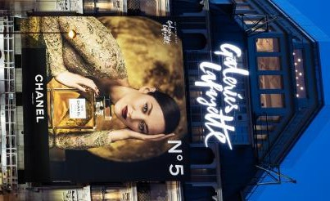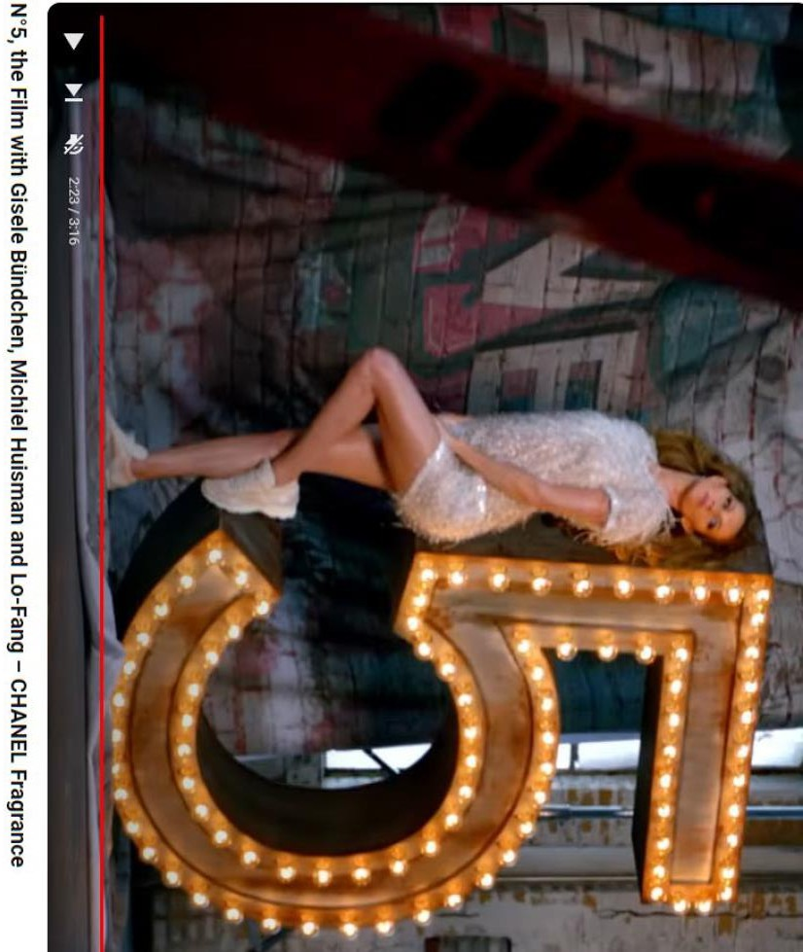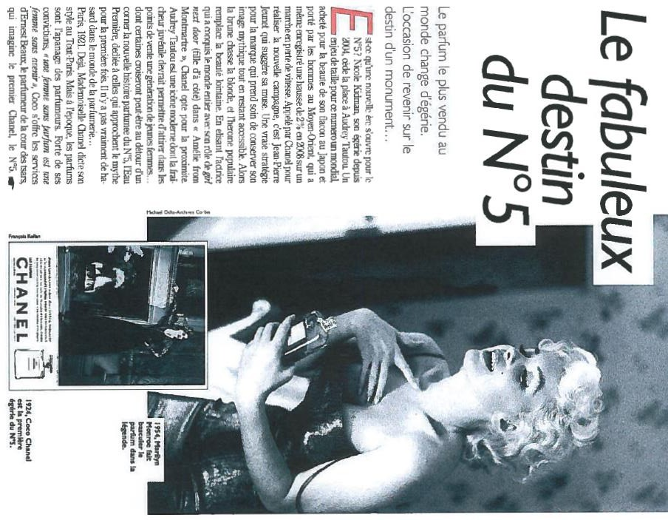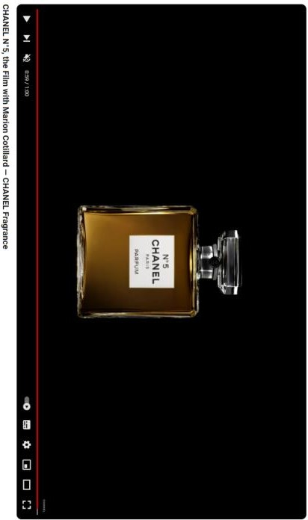

28

20/03/2025, R 1603/2024-5, m5 (fig.)/5 (fig.) et al.

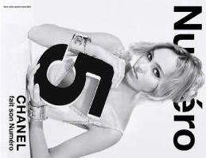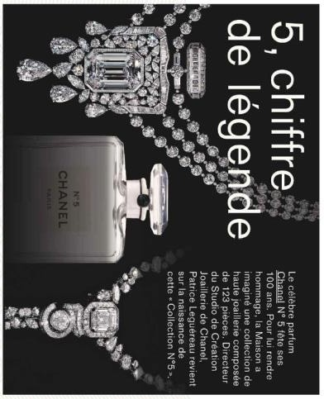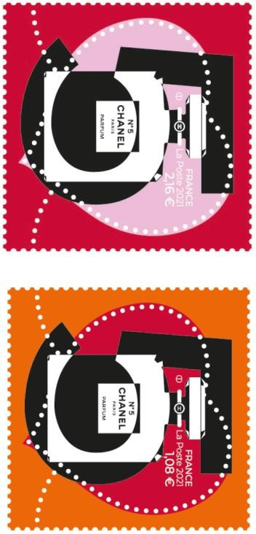

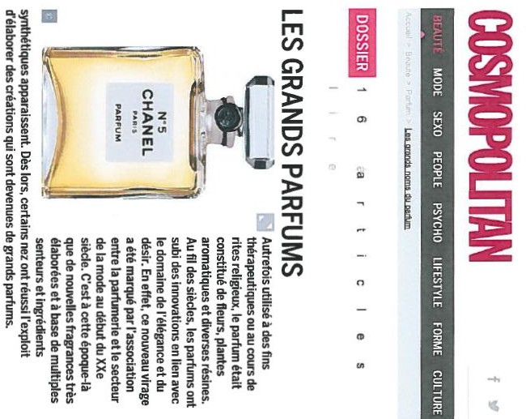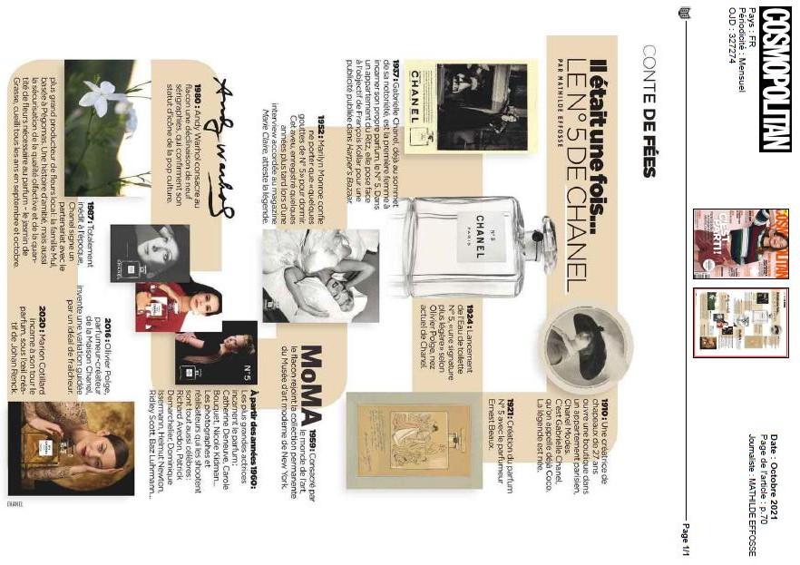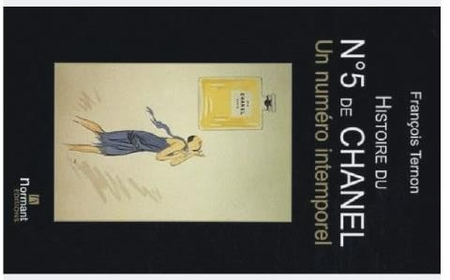

29

20/03/2025, R 1603/2024-5, m5 (fig.)/5 (fig.) et al.

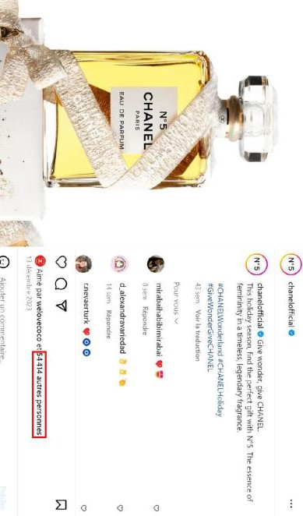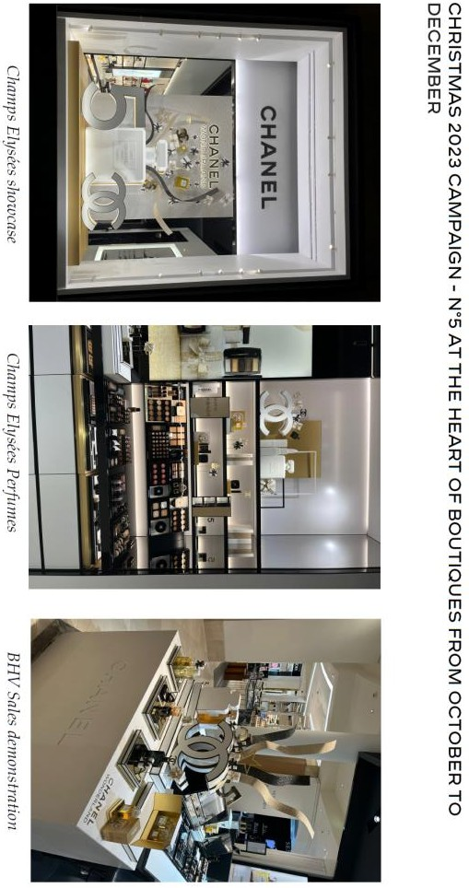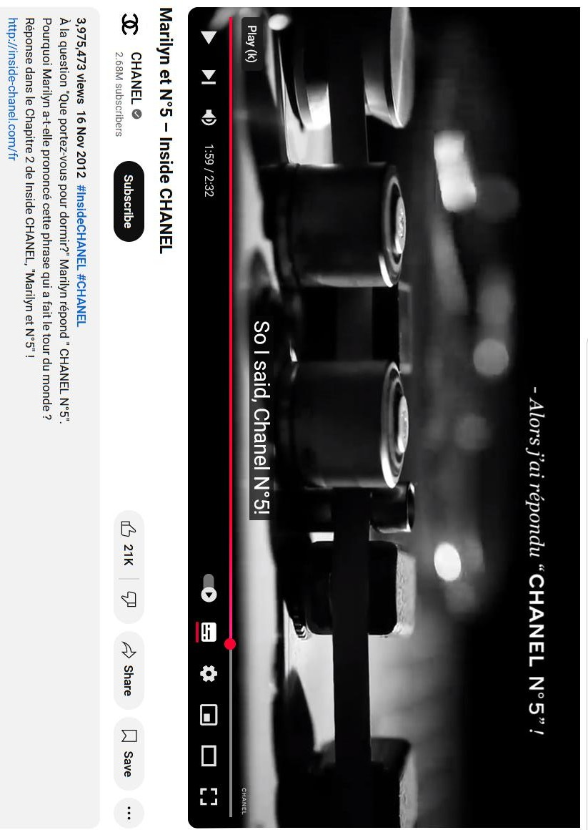

30

20/03/2025, R 1603/2024-5, m5 (fig.)/5 (fig.) et al.

Veuillez noter qu’il s’agit d’une traduction automatique fournie uniquement pour information. Il ne peut être garanti qu’elle est exacte ou qu’elle est adaptée aux objectifs poursuivis. [27-03-2025]

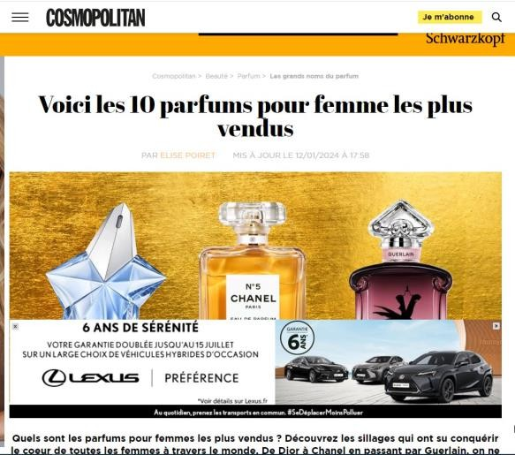 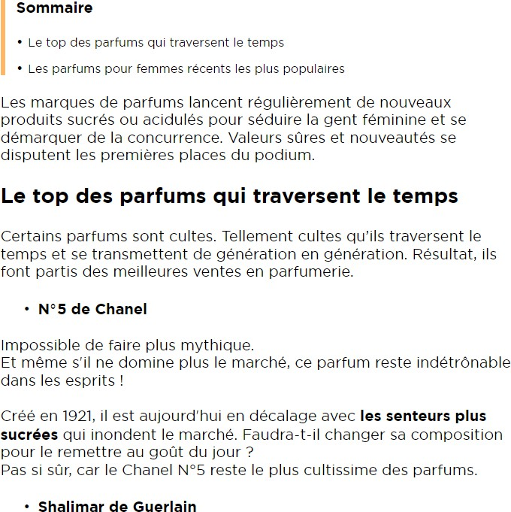

1. Compte tenu de ce qui précède, l’opposante a prouvé que le grand public pertinent en France reconnaît que la marque antérieure **«no 5»** possède une capacité accrue ou une grande capacité à identifier au moins une partie des produits pour lesquels elle est enregistrée comme provenant d’une entreprise déterminée, à savoir des produits de *parfumerie* compris dans la classe 3 &bra; comparer également 22/07/2020, R 2688/2019- 2, no 5 (fig.)/No 5 (fig.) et al., § 23, reconnaissant la renommée de la même marque antérieure en France pour des *produits de parfumerie* compris dans la classe 3 &ket;.
2. Par conséquent, les éléments de preuve versés au dossier suffisent à démontrer un caractère distinctif accru de la marque antérieure **«no 5»**, allant de faible à moyen pour les *produits de parfumerie* compris dans la classe 3.
3. Par conséquent, la chambre de recours conclut que la marque antérieure **«no 5»** possède un caractère distinctif moyen pour les *produits de parfumerie* compris dans la classe 3 en raison d’un usage intensif et d’une reconnaissance sur le marché français.

*Appréciation globale du risque de confusion*

1. L’appréciation du risque de confusion dans l’esprit du public dépend de nombreux facteurs et notamment de la connaissance de la marque antérieure sur le marché, de l’association qui peut en être faite avec la marque enregistrée, et du degré de similitude entre les marques et entre les produits ou services désignés. L’existence d’un risque de confusion doit être appréciée globalement en tenant compte de tous les facteurs pertinents du cas d’espèce (22/06/1999,-342/97, Lloyd Schuhfabrik, EU:C:1999:323, § 18; 11/11/1997,-251/95, Sabèl, EU:C:1997:528, § 22).
2. Cette appréciation globale du risque de confusion implique une certaine interdépendance entre les facteurs pris en compte, et notamment la similitude des marques et celle des produits ou services. Ainsi, un degré élevé de similitude entre les produits ou services désignés peut être compensé par un faible degré de similitude entre les marques, et inversement (22/06/1999,-342/97, Lloyd Schuhfabrik, EU:C:1999:323, § 20; 11/11/1997,-251/95, Sabèl, EU:C:1997:528, § 24; 29/09/1998, 39/97-, Canon,

EU:C:1998:442, § 17). Le risque de confusion est d’autant plus élevé que le caractère distinctif de la marque antérieure s’avère important, et les marques qui ont un caractère

20/03/2025, R 1603/2024-5, m5 (fig.)/5 (fig.) et al.

distinctif élevé, soit intrinsèquement, soit en raison de la connaissance de celles-ci sur le marché, jouissent d’une protection plus étendue que celles dont le caractère distinctif est moindre (-29/09/1998, 39/97, Canon, EU:C:1998:442, § 18).

Veuillez noter qu’il s’agit d’une traduction automatique fournie uniquement pour information. Il ne peut être garanti qu’elle est exacte ou qu’elle est adaptée aux objectifs poursuivis. [27-03-2025]

1. En outre, il convient de tenir compte du fait que le consommateur n’a que rarement la possibilité de procéder à une comparaison directe des différentes marques mais doit se fier à l’image imparfaite qu’il en a gardée en mémoire (11/11/1997,-251/95, Sabèl, EU:C:1997:528, § 23; 03/03/2004, 355/02-, Zirh, EU:T:2004:62, § 41; 18/04/2007,

T-333/04 indirects T-334/04, House of Donuts/DONUTS et al., EU:T:2007:105, § 44).

1. Les produits en cause compris dans la classe 3 (produits de parfumerie en comparaison avec différents produits cosmétiques) présentent un degré moyen de similitude. Les signes en conflit sont très similaires sur le plan visuel, moyennement similaires sur le plan phonétique et identiques sur le plan conceptuel. La marque antérieure «no 5» possède un caractère distinctif moyen pour les *produits de parfumerie* compris dans la classe 3 en raison d’un usage intensif et d’une reconnaissance sur le marché français.
2. Dans l’ensemble, compte tenu de la similitude entre les produits, des fortes similitudes visuelles et phonétiques et de l’identité conceptuelle entre les signes en cause, ainsi que du degré moyen de caractère distinctif pour les produits de *parfumerie* compris dans la classe 3 en raison d’un usage intensif et d’une reconnaissance sur le marché français de la marque antérieure, l’existence d’un risque de confusion au sens de l’article 8, paragraphe 1, point b), du RMUE ne saurait être exclue en l’espèce. Il est tout à fait concevable que le signe contesté puisse être perçu par le public pertinent comme une-sous-marque ou une variante stylisée de la marque antérieure pour une autre (nouvelle) ligne des produits pertinents compris dans la classe 3 &bra; 23/10/2002,-104/01, Miss Fifties (fig.)/Fifties, EU:T:2002:262, § 49 &ket;.

*Conclusion*

1. La chambre de recours conclut qu’il existe un risque de confusion entre le signe contesté et la marque **antérieure «no 5»** (marque antérieure no 2) en ce qui concerne les produits compris dans la classe 3 (parfumerie et cosmétiques) pour le grand public-francophone pertinent.
2. Étant donné que l’opposition est accueillie pour l’ensemble des produits contestés faisant l’objet du présent recours, il n’est pas nécessaire d’examiner l’autre droit antérieur invoqué par l’opposante (marque antérieure no 1).
3. À la lumière dece qui précède, le recours est accueilli, la décision attaquée est annulée, l’opposition est accueillie et l’enregistrement de la marque contestée est refusé dans son intégralité.

**Frais**

1. Conformément à l’article 109, paragraphe 1, du RMUE et à l’article 18 du REMUE, la demanderesse, en tant que partie perdante, supporte les frais exposés par l’opposante aux fins des procédures d’opposition et de recours.

20/03/2025, R 1603/2024-5, m5 (fig.)/5 (fig.) et al.

1. En ce qui concerne la procédure de recours, les frais comprennent la taxe de recours de 720 EUR et les frais de représentation professionnelle de l’opposante de 550 EUR.

Veuillez noter qu’il s’agit d’une traduction automatique fournie uniquement pour information. Il ne peut être garanti qu’elle est exacte ou qu’elle est adaptée aux objectifs poursuivis. [27-03-2025]

1. En ce qui concerne la procédure d’opposition, la demanderesse doit rembourser la taxe d’opposition de 320 EUR et les frais de représentation professionnelle de l’opposante de 300 EUR. Le montant total s’élève à 1 890 EUR.

20/03/2025, R 1603/2024-5, m5 (fig.)/5 (fig.) et al.

**Dispositif**

Veuillez noter qu’il s’agit d’une traduction automatique fournie uniquement pour information. Il ne peut être garanti qu’elle est exacte ou qu’elle est adaptée aux objectifs poursuivis. [27-03-2025]

Par ces motifs,

LA CHAMBRE

déclare et arrête:

1. **Annule la décision attaquée.**
2. **Rejette la demande dans son intégralité;**
3. **Condamne la demanderesse à supporter les frais exposés par l’opposante aux fins des procédures d’opposition et de recours pour un montant de 1 890 EUR.**

|  |  |  |
| --- | --- | --- |
| Signature  V. Melgar | Signature Ph. von Kapff | Conformément à l’article 39, paragraphe 5, du règlement délégué de la Commission (UE) 2018/625  Signature  V. Melgar Au nom de  R. Ocquet |

|  |  |
| --- | --- |
| Greffier: Signature  H. Dijkema | Registrar Logo Image |

20/03/2025, R 1603/2024-5, m5 (fig.)/5 (fig.) et al.